


CURSO: ARQUITECTURA DEL SOFTWARE

SECCION: E71A
GRUPO Nº 3

INTEGRANTES:
ROJAS MUNIVE GABRIELA
CALLUPE DAVILA RAUL
SEDAMANO CORNEJO ORLANDO
ROJAS CHICOMA PAOLA
NAVARRO MONTES CARLOS



Lima, Junio del 2011

CONTENIDO

INTRODUCCION 4
1. Capítulo 1: Modelo del negocio 5
1.1 Descripción de la organización objetivo 5
1.2 Descripción del negocio o campo de acción 7
2. Capítulo 2: Requerimientos 9
2.1 Visión del sistema 9
2.2 Especificación de los requerimientos de software 10
2.2.1 Lista de características 10
2.2.2 Lista de requerimientos suplementarios 11
2.2.3 Lista de reglas del negocio 15
2.3 Modelo de casos de uso 26
2.3.1 Lista y diagrama de actores 26
2.3.2 Diagrama de paquetes 26
2.3.3 Diagrama de casos de uso por paquete 27
2.3.4 Especificación de casos de uso de alto nivel 30
2.3.5 Lista de casos de uso priorizados 32
2.3.6 Lista de casos de uso que impactan en la arquitectura 34
3. Capítulo 3: Análisis 35
3.1 Modelo del dominio de clases 35
3.2 Realización de los casos de uso para el análisis 36
3.2.1 Diagrama de clases de análisis 36
3.2.2 Especificación detallada de los casos de uso que impactan en la arquitectura 39
3.2.3 Diagrama de interacción de los casos de uso especificados 58
3.3 Diagrama de Máquinas de estado 63
4. Capítulo 4: Arquitectura 66
4.1 Introducción. 66
4.1.1 Definiciones, acrónimos y abreviaturas. 66
4.2 Representación de la arquitectura 70
4.3 Metas y restricciones 71
4.3.1 Requerimientos que impactan a la arquitectura 71
4.3.2 Mecanismos y tácticas de diseño usadas. 72
4.4 Vista de los casos de uso 74
4.4.1 Diagrama de los casos de uso que impactan en la arquitectura. 74
4.5 Vista lógica 75
4.5.1 Diagrama de capas 75
4.5.2 Diagrama de subsistemas 77
4.6 Vista de implementación 78
4.6.1 Diagrama de implementación 78
4.7 Vista de despliegue 83
4.7.1 Diagrama de despliegue. 83
5. Diseño detallado 84
5.1 Diagrama de la base de datos. 84
Conclusiones 85
Bibliografia 86
ANEXOS 87

INTRODUCCION

El procesamiento automático de datos de los Censos de Población y de Vivienda 2007 consiste en el uso de la tecnología informática y de comunicaciones para recopilar y tratar la información censal con la finalidad de ponerla a disposición de los usuarios del gobierno, empresas y ciudadanos en general.
Se ha dispuesto que el procesamiento de la información censal se realice en forma centralizada basado en la disponibilidad presupuestal y en los tiempos propuestos para la ejecución de las actividades. La propuesta metodológica y técnica para el procesamiento de datos plantea la incorporación de tecnologías de información y de comunicaciones buscando concordar con los lineamientos globales establecidos para el proyecto antes, durante y después de su ejecución.
La metodología de trabajo a utilizar se basa en la experiencia obtenida en el procesamiento de las últimas investigaciones realizadas por el INEI, en los procedimientos de control de calidad y supervisión que permitan asegurar confidencialidad e integridad de los datos, así como la presentación oportuna de resultados. La tecnología informática incluye Redes de Computadoras, Internet, Sistemas de Información, Base de Datos, Sistemas de Información Geográfica y Correo Electrónico.
Las características técnicas de los sistemas que se generen, así como la tecnología informática a utilizar, están orientados a facilitar el procesamiento de la información censal en todos sus procesos haciendo uso de la tecnología disponible y con la visión de construir el marco técnico para el desarrollo informatizado de las operaciones y servicios del INEI en los próximos años, facilitar la integración de la información institucional con la información de todos los sectores del gobierno, así como también facilitar los flujos y accesos a la información a usuarios internos y externos.
Los Censos Nacionales de Población y Vivienda se realizan operativamente a nivel nacional y se maneja un gran contingente de personas, se toma la alternativa centralización de actividades censales como la opción más viable a fin de asegurar que el proceso automatizado se realice en forma confiable y oportuna, considerando los estándares y aseguramiento de la calidad.
En esta propuesta, se dan los lineamientos para el procesamiento de datos, para lo cual se destacan los esfuerzos de incorporar tecnología, mediante la implementación de un local con una infraestructura de redes, equipos y comunicaciones, asimismo del personal especializado informático necesario para su desarrollo sostenible y operativización.

Capítulo 1: Modelo del negocio

Descripción de la organización objetivo

El Instituto Nacional de Estadística e Informática (INEI) es el órgano rector del Sistema Estadístico Nacional en el Perú. Norma, planea, dirige, coordina, evalúa y supervisa las actividades estadísticas oficiales del país.
Para el cumplimiento de sus objetivos y funciones cuenta con autonomía técnica y de gestión, establecido en su Ley de creación.
¿Quienes somos?
En 1969, mediante Decreto Ley 17532 "Ley Orgánica de la Presidencia de la República", se crea la Oficina Nacional de Estadística y Censos - ONEC, con dependencia de la Oficina del Primer Ministro
El 30 de Diciembre de 1975, por Decreto Ley Nº 21372, se establece el "Sistema Estadístico Nacional" y se crea el Instituto Nacional de Estadística (INE), dependiente del Primer Ministro
El 5 de Abril de 1990, por Decreto Ley Nº 563 se modifica el artículo 56º de la Ley del Poder Ejecutivo (Decreto Ley Nº 560) que amplia las responsabilidades del Instituto Nacional de Estadística como organismo encargado de conducir el Sistema Nacional de Estadística e Informática, debiendo formular y evaluar la política nacional de informática y regular las actividades de informática del Sector Público.
El 30 de Abril de 1990, mediante Decreto Legislativo Nº 604, se aprueba la "Ley de Organización y Funciones del Instituto Nacional de Estadística e Informática" donde se precisa que el Instituto Nacional de Estadística e Informática es un Organismo Público Descentralizado con personería jurídica de derecho público interno, con autonomía técnica y de gestión, dependiente del Presidente del Consejo de Ministros.
El 21 de Abril de 2001, mediante Decreto Supremo Nº 043-2001-PCM, se aprueba el Reglamento de Organización y Funciones del INEI, donde se definen las funciones y la estructura organizacional del INEI.(Ver ROF)
El 28 de Junio de 2003, mediante Decreto Supremo Nº 066-2003-PCM, fusionan la Subjefatura de Informática del Instituto Nacional de Estadística e Informática - INEI y la Presidencia del Consejo de Ministros, a través de su Secretaria de Gestión Pública.

Misión
El Sistema Estadístico Nacional es la red de entidades del sector público a nivel central, regional y local que, bajo la rectoría del Instituto Nacional de Estadística e Informática - INEI, produce y difunde información estadística oficial, en forma integrada, coordinada, racionalizada y bajo una normatividad técnica común, con el propósito de contribuir al diseño, monitoreo y evaluación de políticas públicas y al proceso de toma de decisiones de los agentes socio económicos y de la comunidad académica, con estadísticas oportunas, confiables y de calidad.
Visión
En el año 2012, el Perú cuenta con un ágil y eficiente sistema nacional de coordinación, producción y difusión de información estadística confiable, oportuna y de calidad, con cobertura de datos desagregada a todo nivel político-administrativo, que contribuye eficazmente al diseño, implementación y evaluación de políticas públicas, programas y proyectos de desarrollo que impactan en el crecimiento económico, reducción de la pobreza y conservación ambiental. Satisface plenamente los requerimientos de los usuarios del sector público y privado. La información estadística es de fácil acceso y su producción y difusión se realiza con el uso intensivo de la tecnología de información más avanzada.

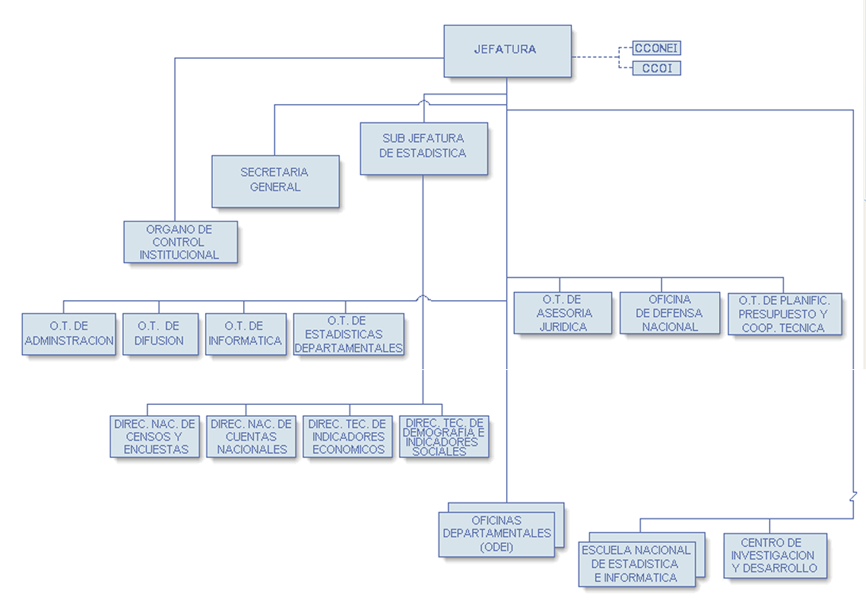

Descripción del negocio o campo de acción
La ejecución de os Censos nacionales 2007: XI de Población VI de Vivienda fueron declarados de prioridad nacional, el 27 de Diciembre del 2006, mediante decreto supremo Nº 093-2006-PCM. Estos censos, constituyen la fuente de información más importante que perite focalizar a nivel de Centros poblados la población más vulnerable y en estado de pobreza extrema, a captar información demográfica, económica y social de los habitantes así como información relativa a sus viviendas, sus características estructurales, servicios que dispone, entre otros.
Procesos estratégicos
- Gestionar las actividades de las áreas que conforman a INEI:
Es el órgano de mayor nivel jerárquico de la Institución, esta a cargo de un jefe, quien es el titular del pliego presupuestal y es la máxima autoridad del Sistema Nacional de Estadística.
- Promoción del desarrollo estadístico:
Dirigir, coordinar, supervisar y promover el desarrollo de las actividades estadísticas en el país.
- Control gubernamental:
Programar, conducir, ejecutar y evaluar las acciones de control posterior y las actividades de control en el INEI.
Procesos operativos
- Gestión y organización de Censos nacionales y encuestas oficiales multisectoriales:
Conducir los levantamientos censales nacionales y las encuestas oficiales multisectoriales. Elaborar cartografía censal, así como aplicar las técnicas de muestreos en las investigaciones estadísticas que realicen los órganos del Sistema.
- Procesamiento de datos:
Digitación y/o escaneo de formularios censales y encuestas ,Organización, consistencia y explotación de la información
- Gestión de Indicadores económicos:
Normar, coordinar, supervisar y evaluar, la elaboración de los índices e indicadores de coyuntura que realizan los órganos del sistema.
- Generación y desarrollo de las estimaciones y proyecciones de población:
Organización y mantenimientos del Sistema de Indicadores sociales y Demográficos
Realiza estudios e investigaciones referidas al tamaño, composición, distribución y dinámica de la población y sus componentes, así como de los factores determinantes que actúan sobre los mismos.
- Difusión de investigaciones estadísticas y resultados censales:
Difusión de la producción estadística y de las relaciones públicas e imagen institucional.
- Realizar investigaciones estadísticas:
Promover, orientar, desarrollar y coordinar investigaciones en el campo de la estadística, la economía y las ciencias sociales.
Procesos de apoyo
- Asesoramiento técnico-administrativo:
Prestar asesoría y poyo técnico administrativo a la Jefatura.
- Gestión de presupuesto institucional:
Normar, conducir, coordinar y avaluar los procesos técnicos de Planificación, Presupuesto y Racionalización, así como actividades de la Cooperación técnica.
- Asesoramiento técnico-legal:
Asesorar a la Alta Dirección de la Institución, en asuntos de carácter técnico – legal, y remitir opinión sobe la aplicación e interpretación de las Normas legales.
- Asesoramiento en Defensa
Asesorar a la Alta Dirección en asuntos relacionados con la Defensa Nacional, Defensa Civil y Seguridad Interna.
- Administración de recursos:
Administrar los recursos humanos, bienes y servicios del INEI, así como la ejecución presupuestal, financiera, contable, patrimonial y manejo de fondos.
- Gestionar actividades de ODEI’s:
Hacer cumplir la aplicación de la normatividad y metodología, en el desarrollo de las actividades estadísticas de las ODEIs.
- Conducción del Sistema de Cuentas nacionales:
Realizar la normatividad y estimaciones en los sistemas de Cuentas y otros esquemas macroeconómicos.
- Capacitación de personal en Cursos estadísticos y afines:
Promover, orientar, desarrollar y coordinar las acciones educativas para desarrollar las competencias de los trabajadores del INEI y del Sistema Estadístico prioritariamente. Así mismo contribuye en el desarrollo de la cultura estadística.
- Incorporación de tecnologías:
Sistematización de procesos censales e investigación estadística.

Capítulo 2: Requerimientos

Visión del sistema
El sistema integrado de encuestas de hogares se realizará a partir de:

– Determinación espacial y georeferenciada de hogares en viviendas.
– Unidades de análisis común (País, Región, Comuna, Vivienda‐ Hogar)
– Diseño de Marcos Maestros para muestras de hogares
– (Estos Marcos se actualizan anualmente desde el 2008)
– Crear un Marco Muestral estratificado (mayor eficiencia)
– Mejorar los diseños muestrales (menor tamaño, mayor precisión).

El censo es la matriz que define el alcance de la base
informacional para la definición de los conceptos y las
estrategias de desarrollo social

El sistema integrado de encuestas de hogares se realizará a partir de:

1.‐ La armonización conceptual y metodológica de las distintas encuestas públicas.
2.‐ Generación de un código único de (vivienda-hogar) que permite que todas las encuestas de hogares se agreguen a la información censal y conversen entre sí (INE‐Correos).
3.‐ Geo-referenciación de todas las unidades muestrales y su poblamiento con la información social y económica de los hogares.
4.‐ Interconexión y complemento de otras dimensiones de encuestas de hogares.

Es una base conceptual y metodológica que permite vincular información de hogares a nivel de microdatos.

• Es un modelo de gestión de información que:

– Vincula la información producida por diferentes encuestas y productores.
– Permite la actualización continua de los marcos muestrales
– Permite optimizar la selección de muestras.
Ampliar la cantidad de información disponible
Vinculando información sobre una base conceptual compartida.
Mejorar la calidad de las estadísticas nacionales
Mejorando modelos de selección de muestras.
Actualizando continuamente los marcos de muestreo.

Un uso más eficiente de los recursos públicos
Evitando duplicaciones de información.

Especificación de los requerimientos de software

Lista de características
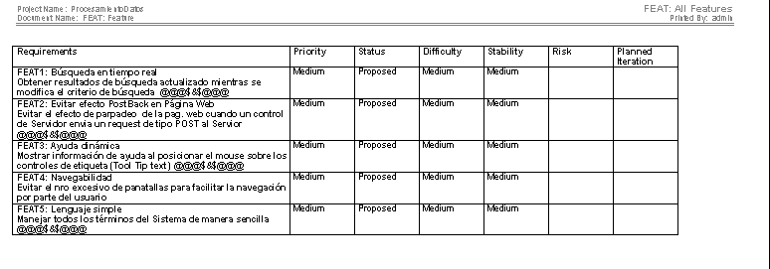
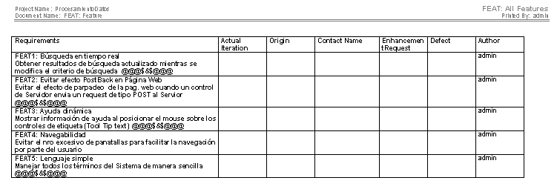
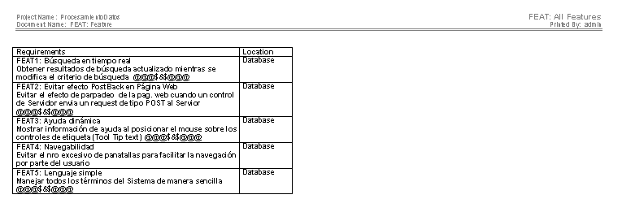

Lista de requerimientos suplementarios

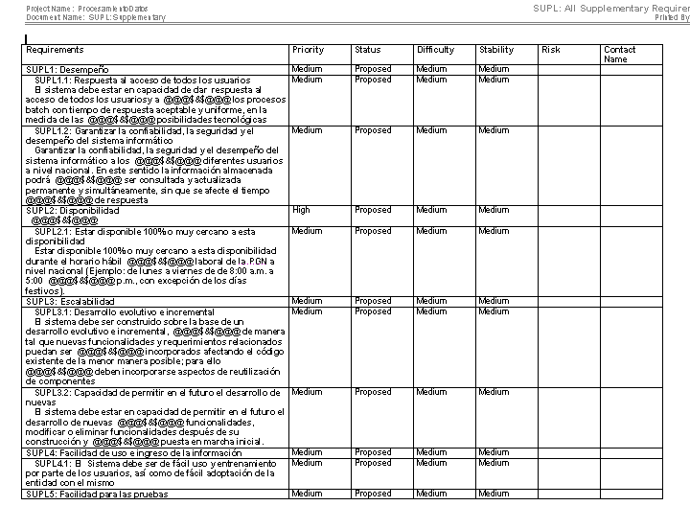

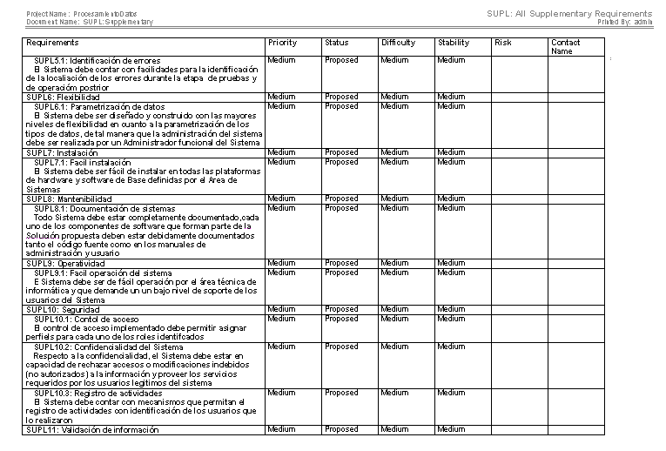
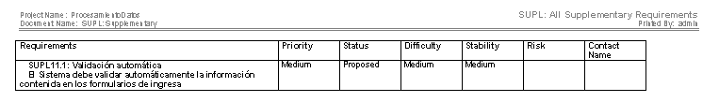

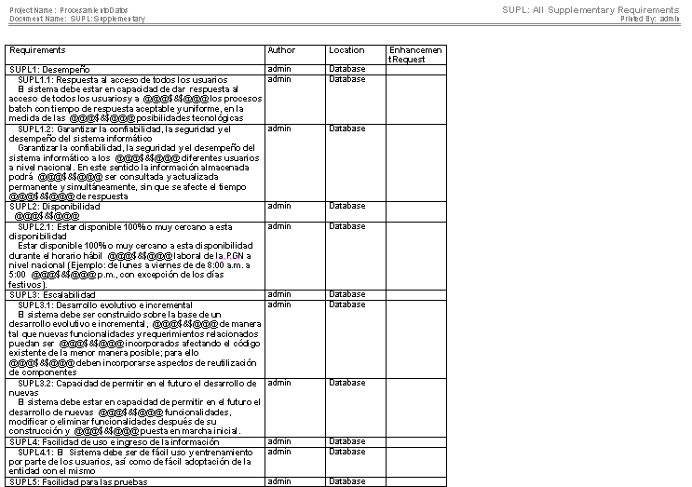
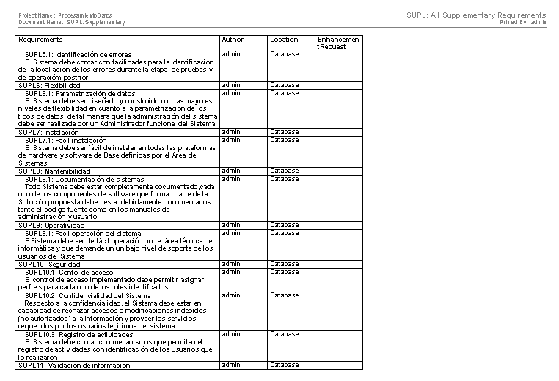

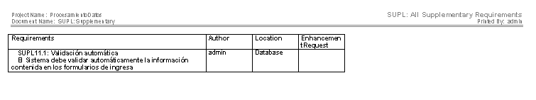

Lista de reglas del negocio
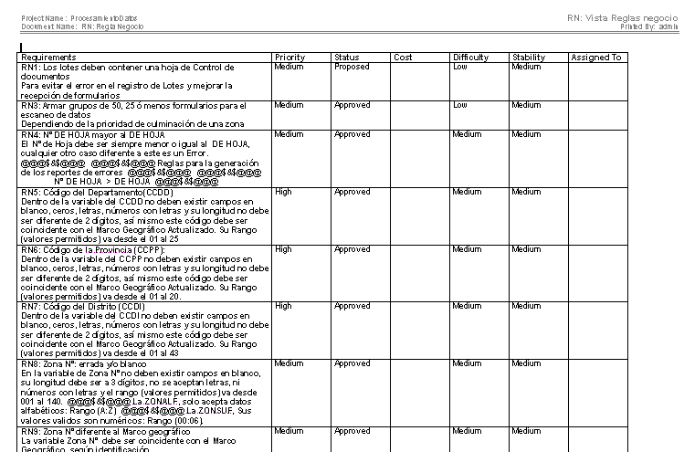

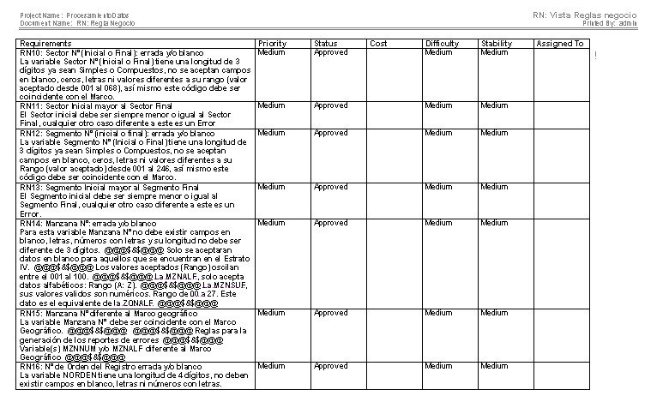
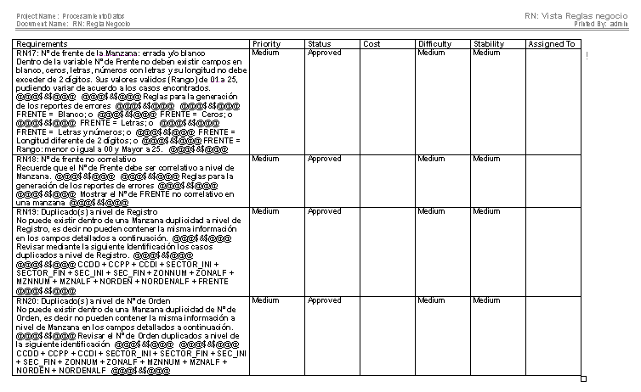
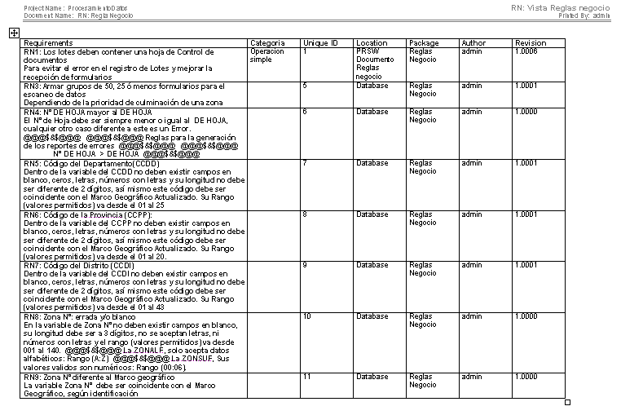

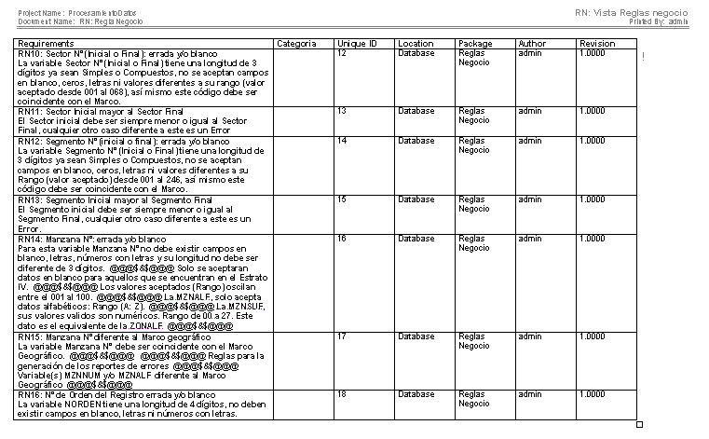
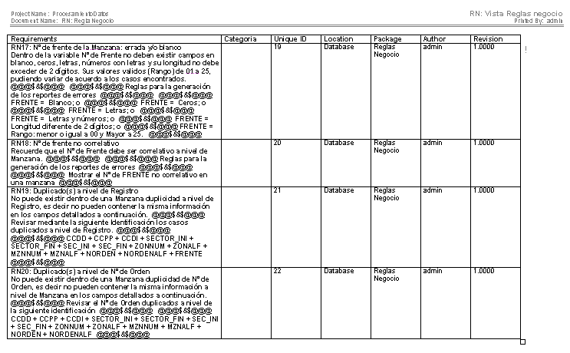

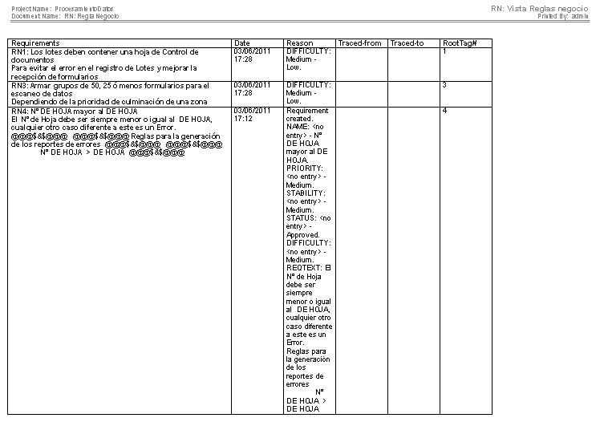
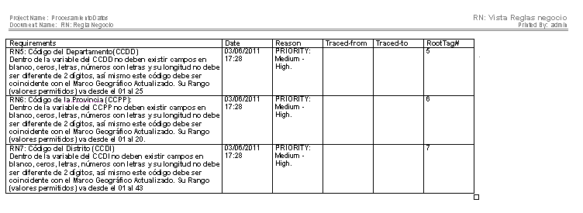

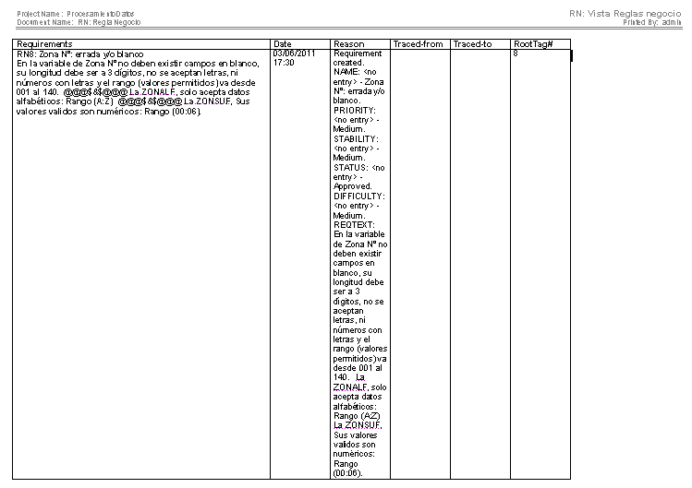

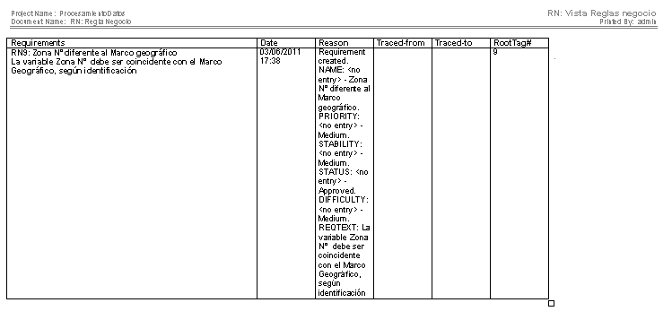

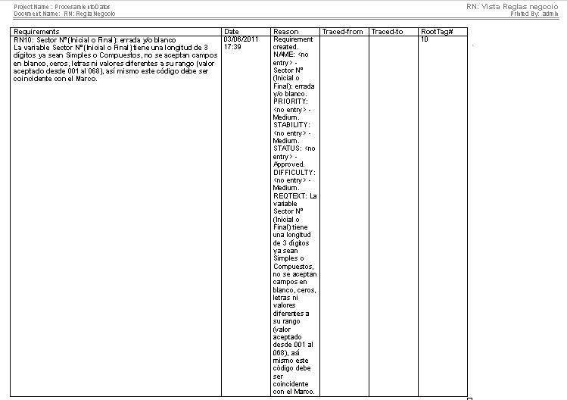

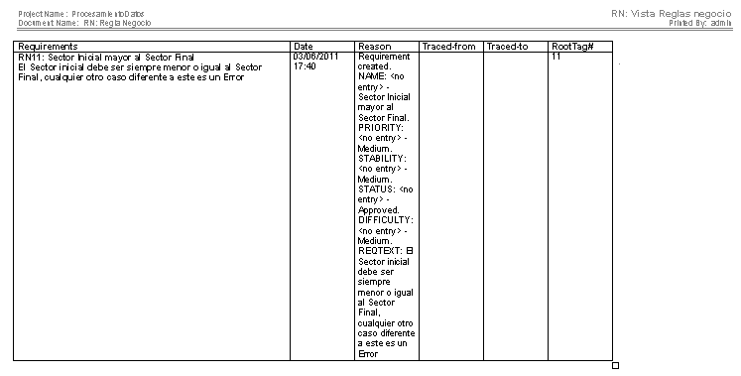

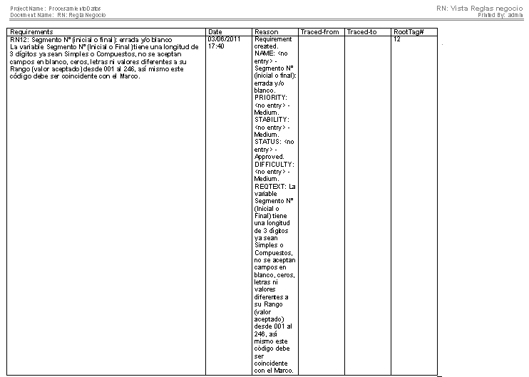
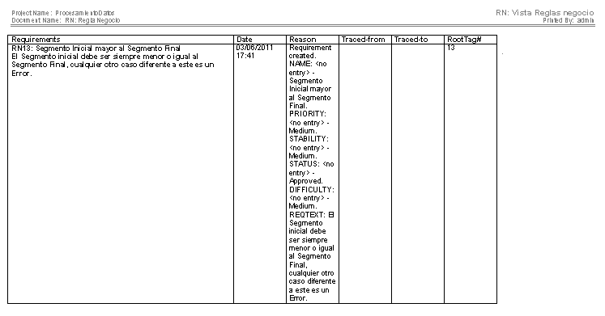

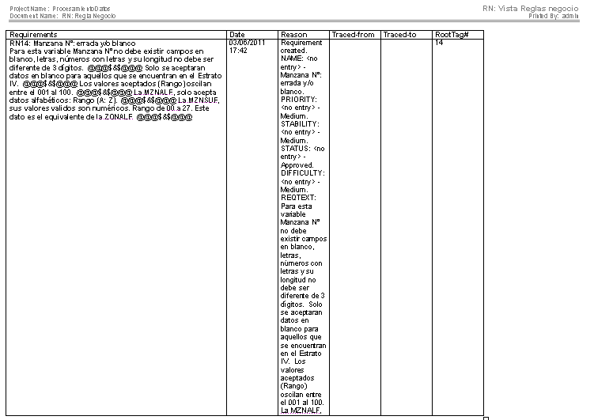
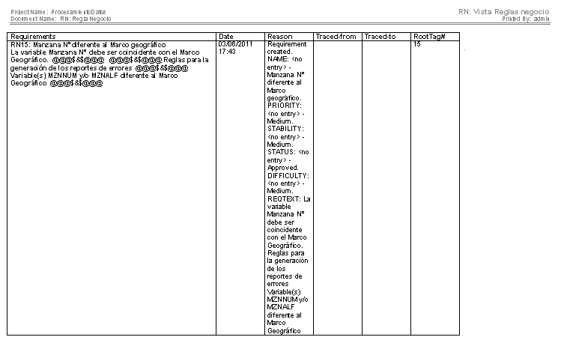

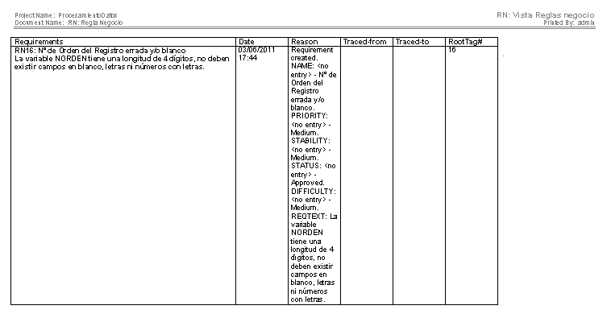
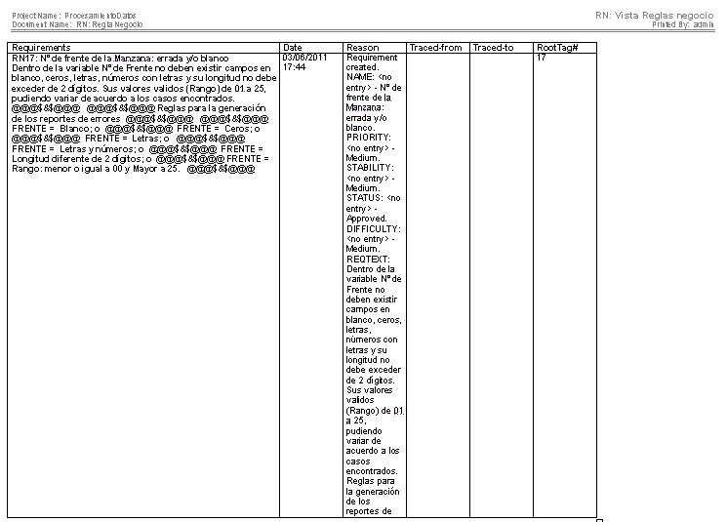

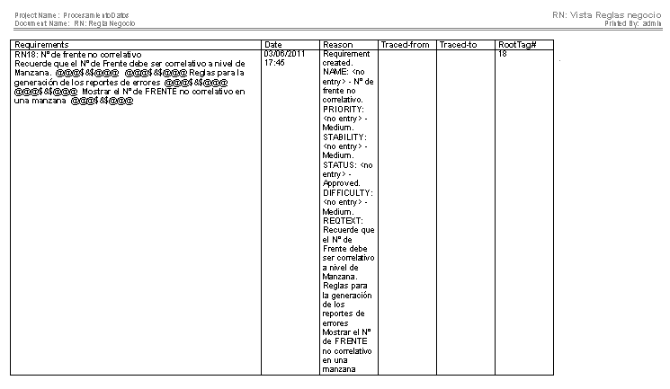
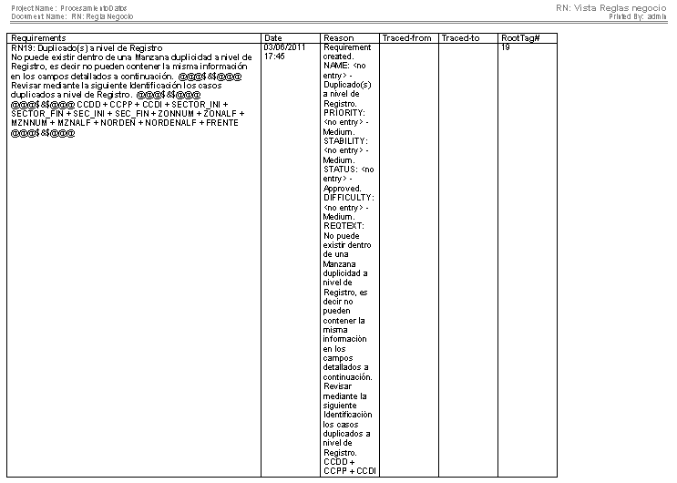

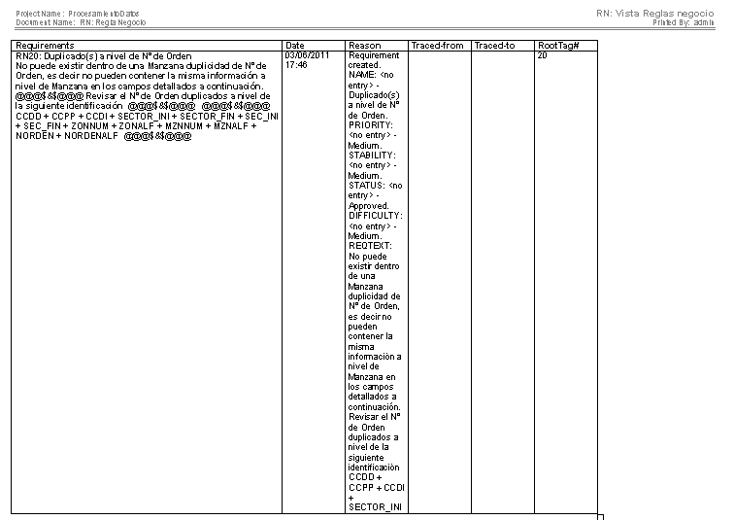

Modelo de casos de uso

Lista y diagrama de actores
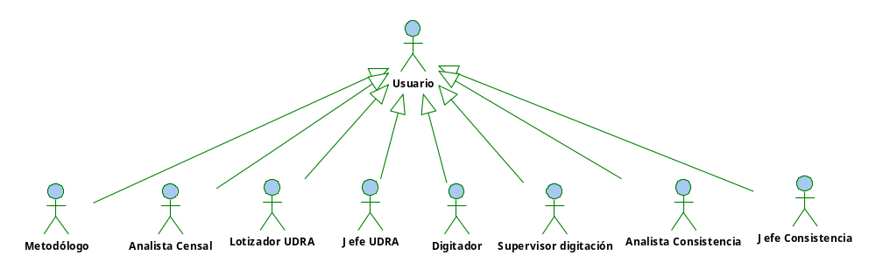

Diagrama de paquetes

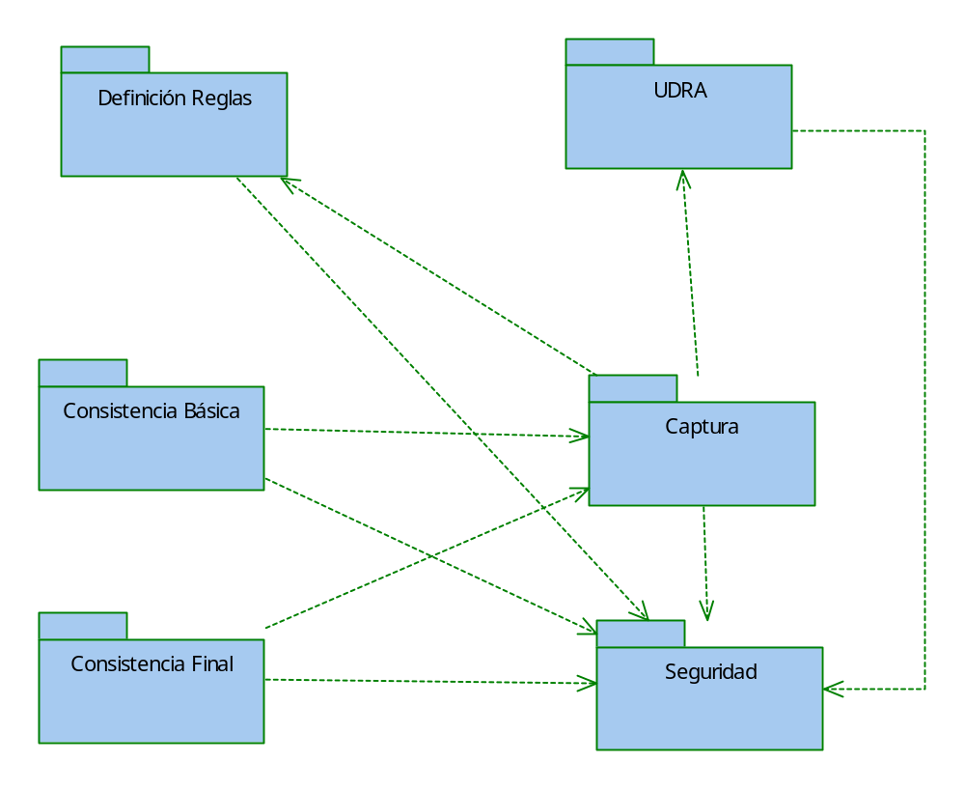

Diagrama de casos de uso por paquete
Definir Reglas censales

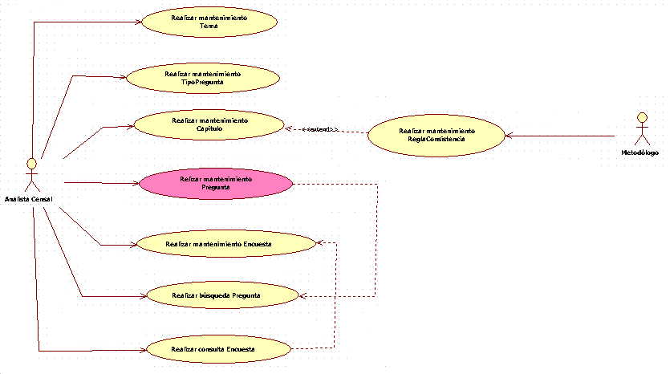

Recepción y control de documentos
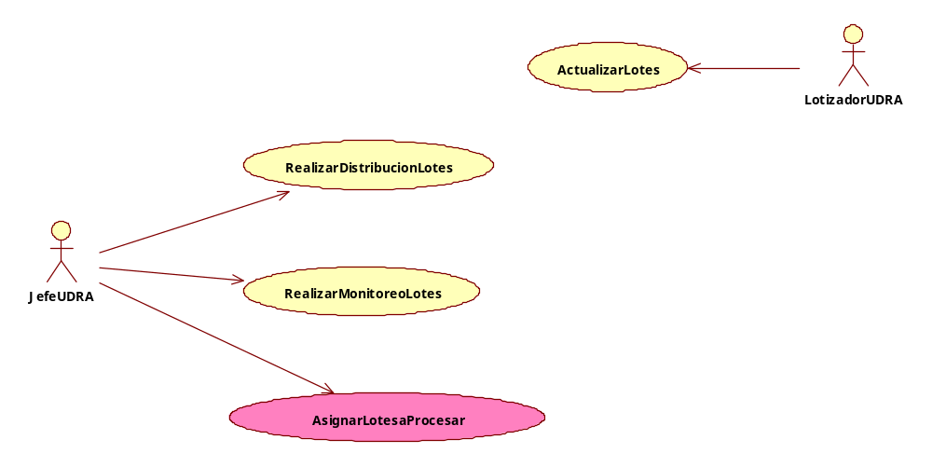

Realizar Captura de datos
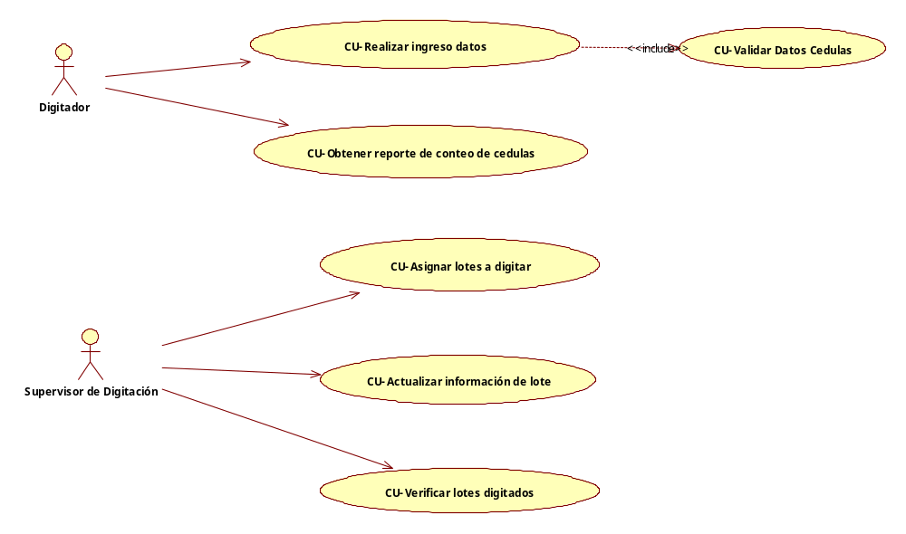

Realizar Consistencia básica
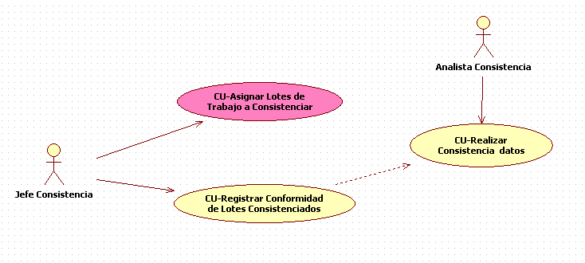

Realizar Consistencia de variables
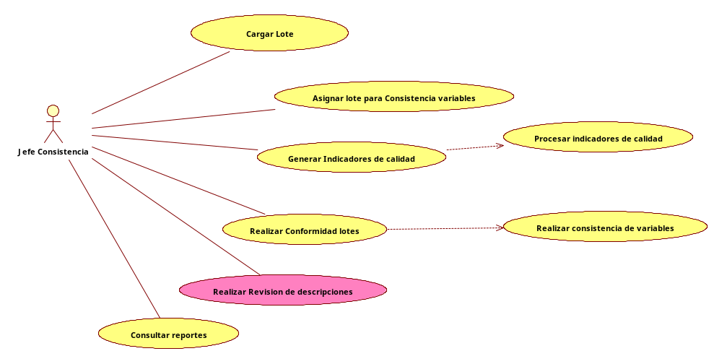

Especificación de casos de uso de alto nivel

Caso de uso: | Realizar Mantenimiento de pregunta
Actor(es): | Analista Censal
Propósito: | Realizar Mantenimiento de pregunta
Caso de uso asociado: | Ninguno
Resumen: | El caso de uso comienza cuando el Analista de Encuestas selecciona la opción Administración de Encuestas. El Analista de Encuesta revisa las preguntas registradas en la Encuesta seleccionada y agrega otra(s) pregunta(s), para ello asocia una serie de criterios a la pregunta a crear. Por último guarda la pregunta creada.
Clasificación: | Primario

Caso de uso: | Realizar asignación de Lote a procesar
Actor(es): | Jefe UDRA
Propósito: | Realizar asignación de Lote a procesar
Caso de uso asociado: | Ninguno
Resumen: | El caso de uso inicia cuando el Jefe UDRA realizo los filtros de Ubigeo (Departamento, Provincia y Distrito) y se muestran los Lotes correspondientes luego selecciona el Turno, Operador y el Lote. El caso de uso termina cuando el Jefe de Udra marca la opción Asignar.
Clasificación: | Primario

Caso de uso: | Realizar Ingreso de datos
Actor(es): | Digitador
Propósito: | Realizar Ingreso de datos
Caso de uso asociado: | Ninguno
Resumen: | El caso de uso comienza cuando el digitador requiere actualizar los datos del formulario censal y termina cuando el digitador ha finalizado de ingresar cada uno de los ítems asociados al formulario censal.
Clasificación: | Primario

Caso de uso: | Realizar consistencia de datos
Actor(es): | Analista consistencia
Propósito: | Realizar consistencia de datos
Caso de uso asociado: | Ninguno
Resumen: | El caso de uso inicia cuando el Analista de Consistencia consulta el Listado de Lotes con errores luego selecciona un Lote y consulta los formularios asociados que contienen errores y da clic sobre el link Corregir y visualiza la imagen del Formulario con los errores resaltados. El caso de uso termina cuando el Analista de Consistencia guarda los errores corregidos.
Clasificación: | Primario

Caso de uso: | Realizar Revisión de descripciones
Actor(es): | Jefe consistencia
Propósito: | Realizar Revisión de descripciones de las respuestas
Caso de uso asociado: | Ninguno
Resumen: | El caso de uso inicia cuando el Jefe Consistencia realiza los filtros de Ubigeo (Departamento, Provincia y Distrito), selecciona la pregunta, selecciona el usuario y el Lote; se listan los Formularios asociados al Lote. El caso de uso termina cuando el Jefe de Consistencia da clic sobre el Lote para ver la imagen del formulario y guarda la actualización de la descripción.
Clasificación: | Primario

Lista de casos de uso priorizados
Nombre del caso de uso | Complejidad | Estado | Dificultad | Responsable | Prioridad
- Realizar Mantenimiento Tema | Primario | Definido | Media | Gabriela Rojas | Ciclo 1
- Realizar Mantenimiento Tipo Pregunta | Primario | Definido | Media | Gabriela Rojas | Ciclo 1
- Realizar Mantenimiento Pregunta | Primario | Definido | Alta | Gabriela Rojas | Ciclo 0
- Realizar Mantenimiento Capitulo | Primario | Definido | Media | Gabriela Rojas | Ciclo 1
- Realizar Mantenimiento Encuestas | Primario | Definido | Media | Gabriela Rojas | Ciclo 0
- Realizar búsqueda de preguntas | Secundario | Analizado | Baja | Gabriela Rojas | Ciclo 2
- Realizar Consulta de Encuestas | Secundario | Definido | Baja | Gabriela Rojas | Ciclo 1
- Realizar Distribución de Lotes | Primario | Analizado | Media | Raúl Callupe | Ciclo 1
- Realizar Monitoreo de Lotes | Secundario | Definido | Media | Raúl Callupe | Ciclo 2
- Asignar Lotes a procesar | Primario | Definifo | Alta | Raúl Callupe | Ciclo 0
- Actualizar Lotes | Primario | Definido | Media | Raúl Callupe | Ciclo 1
- Cargar Lote | Primario | Definido | Media | Carlos Navarro | Ciclo 1
- Asignar Lote para consistenciar variables | Primario | Definido | Media | Carlos Navarro | Ciclo 1
- Generar Indicadores de calidad | Secundario | Definido | Media | Carlos Navarro | Ciclo 0
- Realizar Conformidad de Lotes | Secundario | Definido | Media | Carlos Navarro | Ciclo 1
- Realizar Revisión de descripciones | Primario | Definido | Alta | Carlos Navarro | Ciclo 0
- Consultar Reportes | Secundario | Definido | Baja | Carlos Navarro | Ciclo 2
- Procesar Indicadores de calidad | Primario | Definido | Media | Carlos Navarro | Ciclo 1
- Realizar Consistencia de variables | Primario | Definido | Media | Carlos Navarro | Ciclo 1
- Asignar Lotes de trabajo a consistenciar | Secundario | Definido | Media | Paola Rojas | Ciclo a
- Registrar Conformidad de Lotes consistenciados | Secundario | Analizado | Baja | Paola Rojas | Ciclo 2
- Realizar Consistencia de datos | Primario | Definido | Alta | Paola Rojas | Ciclo 0
- Realizar ingreso datos | Primario | Analizado | Alta | Orlando Sedamano | Ciclo 0
- Validar Datos Cedulas | Secundario | Definido | Media | Orlando Sedamano | Ciclo 1
- Obtener reporte de conteo de cedulas | Secundario | Definido | Baja | Orlando Sedamano | Ciclo 2
- Asignar lotes a digitar | Primario | Definido | Alta | Orlando Sedamano | Ciclo 0
- Actualizar información de lote | Primario | Definido | Alta | Orlando Sedamano | Ciclo 0
- Verificar lotes digitados | Secundario | Definido | Media | Orlando Sedamano | Ciclo 1

Lista de casos de uso que impactan en la arquitectura

- Realizar Mantenimiento de pregunta
- Asignar Lotes a procesar
- Realizar Ingreso de datos
- Asignar Lotes de trabajo a consistenciar
- Realizar Revisión de descripciones

Capítulo 3: Análisis

Modelo del dominio de clases

Realización de los casos de uso para el análisis

Diagrama de clases de análisis

Realizar Mantenimiento de pregunta
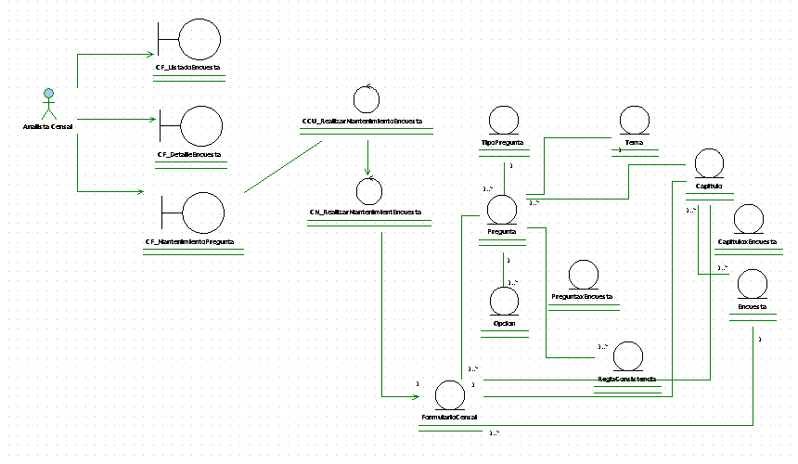
Asignar Lotes a procesar
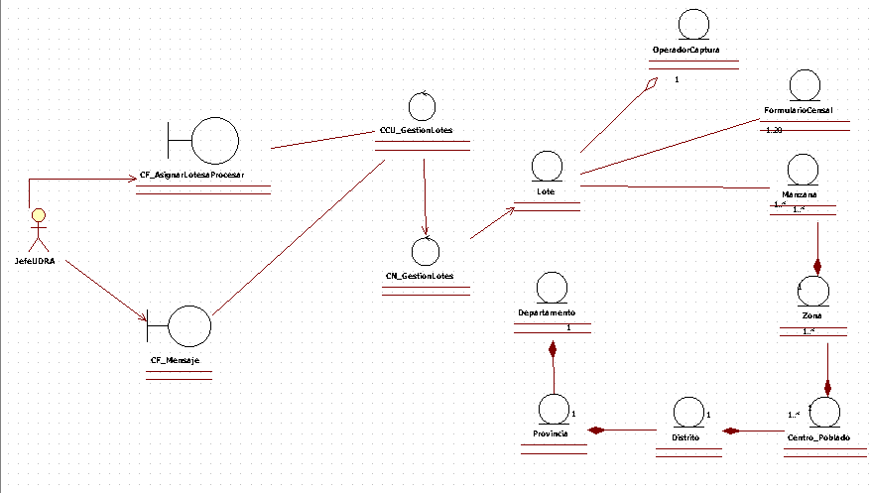

Realizar Ingreso de datos
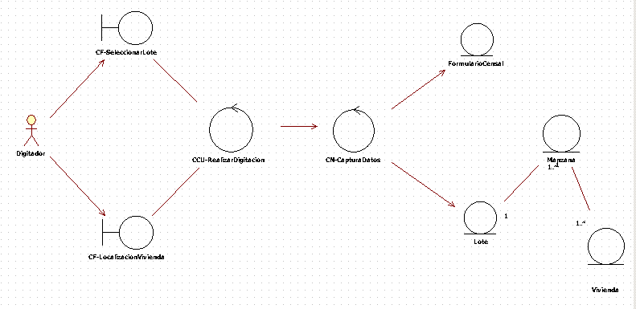

Asignar Lotes de trabajo a consistenciar
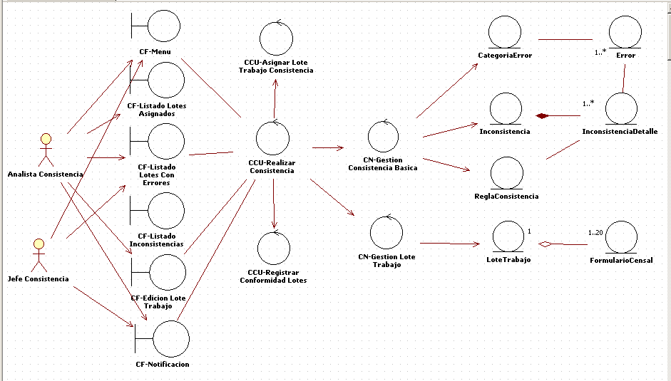

Realizar Revisión de descripciones

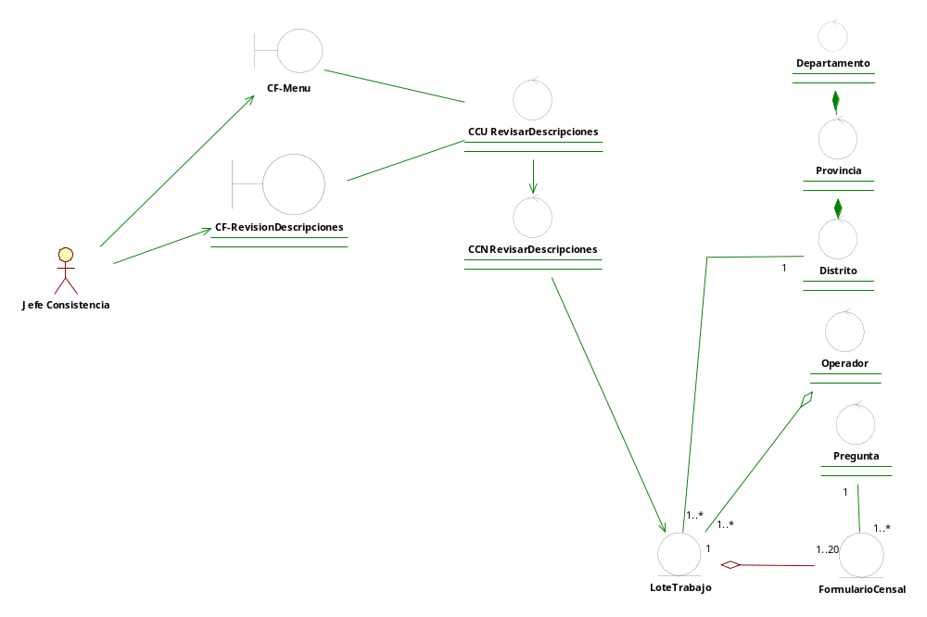

Especificación detallada de los casos de uso que impactan en la arquitectura

CURSO: DISEÑO DE PROCESOSRealizar Mantenimiento de preguntas
Actores del Sistema
Analista de Encuestas
Propósito
Generar formato de Formulario de Encuesta(s).
Breve Descripción
El caso de uso comienza cuando el Analista Censal selecciona la opción Administración de Encuestas. El Analista Censal revisa las preguntas registradas en la Encuesta seleccionada y agrega otra(s) pregunta(s), para ello asocia una serie de criterios a la pregunta a crear. Por último guarda la pregunta creada.
Flujo de Eventos
El sistema muestra la interfaz “Mantenimiento de preguntas” con opciones para asociar los criterios como:
El nombre de la Encuesta, Descripción de la pregunta, Tipo de pregunta, Tema, Capítulo. En caso de ser una pregunta abierta se registran las opciones de respuesta.
Flujo Básico
Agregar pregunta
- El caso de uso se inicia cuando el Analista de Consistencia selecciona la opción Administración de Encuestas.
- El Sistema carga el listado de Encuestas en estado vigente.
- El Analista de Consistencia selecciona una Encuesta del listado de Encuestas en estado Vigente. En caso de que la Encuesta no se encuentre listada se puede realizar la búsqueda de la misma para su posterior selección.
- El Sistema carga los Capítulos de la Encuesta seleccionada y a su vez las preguntas asociadas al capítulo.
- El Analista de Consistencia da clic sobre el botón Agregar
- El Analista de Consistencia ingresa la descripción de la pregunta.
- El Sistema carga la descripción de la Encuesta.
- El sistema carga los Temas.
- El Sistema carga los Capítulos de la Encuesta.
- El sistema carga los Tipos de pregunta.
- El Sistema carga las Reglas de consistencia.
- El Analista de Consistencia selecciona el Tema
- El Analista de Consistencia selecciona el Capítulo
- El Analista de Consistencia selecciona el Tipo de Pregunta
- El Analista de Consistencia selecciona las Reglas de Consistencia
- El Analista de Consistencia da clic en el botón grabar.

Flujos Alternos
Paso 1. Tipos de pregunta
Si en 14 selecciona SELECCIÓN MULTIPLE, se activa Opciones de respuesta y el Analista de Consistencia ingresa las respuestas.
Precondiciones
Registro de Encuestas
El administrador del sistema ha registrado satisfactoriamente las Encuestas.
Acceso al sistema del Operador DNCE
El usuario Analista Censal ha ingresado satisfactoriamente al sistema utilizando su nombre de usuario y contraseña.
Poscondiciones
Generación de Formulario censal
El sistema ha generado el diseño del Formulario censal
Puntos de Extensión
No tiene puntos de extensión.
Requerimientos Especiales
No tiene requerimientos especiales.
Información Adicional

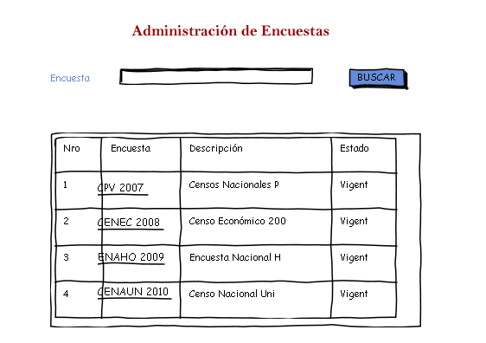
Gráfico 1
Administración de Encuestas

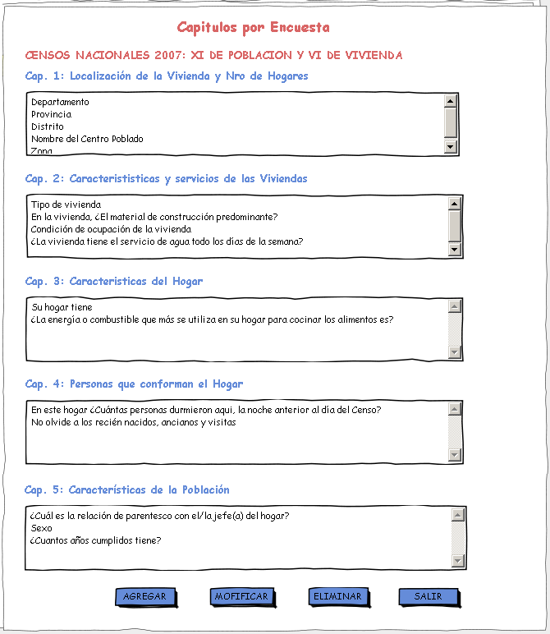

Gráfico 2
Detalle Encuesta

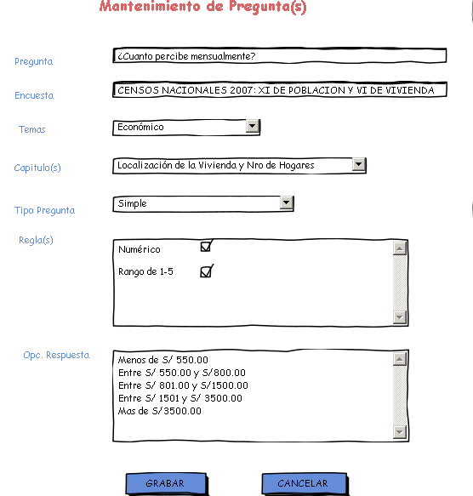

Gráfico 3
Mantenimiento Preguntas

CURSO: DISEÑO DE PROCESOSAsignar Lotes a procesar

Actores del Sistema
Jefe UDRA
Propósito
Asignar Lotes de trabajo a procesar (digitalizar)
Breve Descripción
El caso de uso inicia cuando el Jefe UDRA realiza la búsqueda de Lotes no asignados mediante los filtros de Ubigeo (Departamento, Provincia y Distrito) seleccionando un Turno, Operador. El caso de uso termina cuando el Jefe de Udra pulsa el botón Asignar para asignar lotes a un operador y se muestra un mensaje de confirmación.
Flujo
Flujo Básico
Asignar Lote a procesar
- El caso de uso se inicia cuando el Jefe UDRA selecciona la opción Asignar Lotes a procesar
- El Sistema carga los Turnos Mañana, Tarde y Noche
- El Sistema carga los Departamentos.
- El Sistema carga las Provincias del Departamento seleccionado por el Jefe UDRA
- El Sistema carga los Distritos de la Provincia seleccionada por el Jefe UDRA
- El Jefe UDRA selecciona un distrito estableciendo un ubigeo (Departamento, Provincia y Distrito)
- El Jefe UDRA selecciona Turno
- El Sistema carga los Operadores dependiendo del turno seleccionado por el Jefe UDRA
- El Jefe UDRA selecciona Operador
- El Jefe UDRA da clic en el botón Buscar
- El Sistema lista los Lotes aún no asignados según criterios de filtro.
- El Jefe UDRA marca el checkbox “Asignar” de los Lotes convenientes
- El Jefe pulsa el botón “Asignar”
- El Sistema guarda la asignación de Lote(s) para el operador.
- El Sistema establece cada lote con el indicador asignado
- El Sistema muestra un mensaje de confirmación

Flujos Alternos
No Hay
Precondiciones
Registro de Lotes de trabajo
El administrador del sistema ha registrado satisfactoriamente Lotes de trabajo.
Acceso al sistema del Jefe UDRA
El usuario Jefe UDRA ha ingresado satisfactoriamente al sistema utilizando su nombre de usuario y contraseña.
Poscondiciones
Registro actualizado Monitoreo de Lotes
El sistema ha actualizado el Monitoreo de Lotes.
Puntos de Extensión
No tiene puntos de extensión.
Requerimientos Especiales
No tiene requerimientos especiales.
Información Adicional

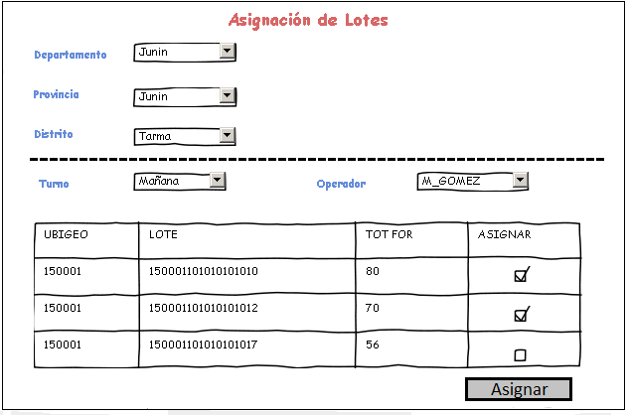
Gráfico 1
Asignar Lotes a procesar

CURSO: DISEÑO DE PROCESOSRealizar ingreso de datos

Actores del Sistema
Digitador
Propósito
Actualizar los datos de los formularios censales del lote de trabajo asignado.
Breve Descripción
El caso de uso comienza cuando el digitador requiere actualizar los datos del formulario censal y termina cuando el digitador ha finalizado de ingresar cada uno de los ítems asociados al formulario censal.
Flujo de Eventos
El sistema muestra la interfaz “Seleccionar lote” con la lista de lotes disponibles para digitación.
El sistema muestra la interfaz “Localización de Vivienda” con opciones para asociar el formulario censal, la vivienda y/o la manzana donde se ubica la vivienda.
Flujo Básico
- El caso de uso se inicia cuando el Digitador, a través de la interfaz “Seleccionar Lote”, visualiza los lotes que le fueron asignados por el Supervisor de Digitación. (Ver gráfico 01)
- El digitador selecciona el lote con el cual desea trabajar.
- El sistema verifica el tipo de área de empadronamiento al cual pertenece el lote seleccionado.
- El sistema carga la interfaz “Localización de Vivienda”, que es la primera sección del formulario censal. (Ver gráfico 02)
- El sistema carga las viviendas y/o manzanas pertenecientes al área de empadronamiento al cual pertenece el lote seleccionado. [RN01]
- El digitador selecciona la vivienda y/o manzana consignada en el formulario censal físico del lote.
- El caso de uso termina cuando se han seleccionado todos los datos en el sistema y se procede a grabar la información.
Flujos Alternos
Paso 5. Carga de manzanas para el Area de Empadronamiento Rural (AER)
Si en el paso 5, el lote pertenece a AER, el sistema no cargara las manzanas y deshabilitara el combo de manzanas.
Reglas de Negocio
RN01: Solamente para los lotes que pertenecen al área de empadronamiento urbano (AEU) se podrá consignar la manzana donde se ubica la vivienda
Precondiciones
Selección de lote a trabajar
Para seleccionar un lote, este deberá estar asignado al digitador.
Poscondiciones
Registro actualizado de formulario censal.
El sistema ha actualizado la vivienda y/o manzana de un formulario censal.
Puntos de Extensión
No tiene puntos de extensión.
Requerimientos Especiales
No tiene requerimientos especiales.
Información Adicional
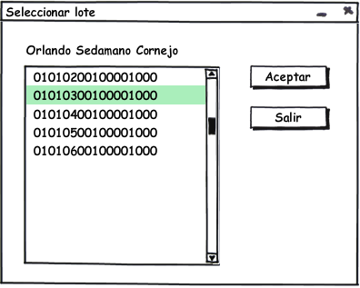
Gráfico 1
Seleccionar lote

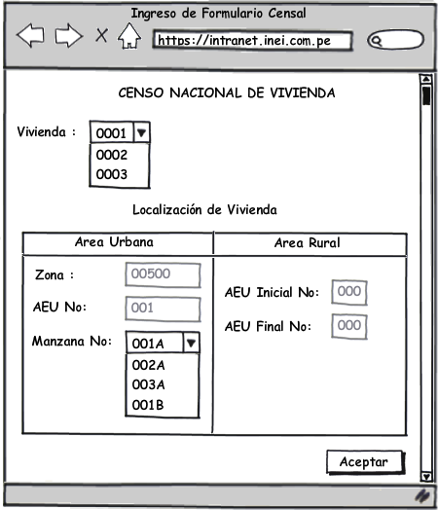
Gráfico 2
Localización de Vivienda

CURSO: DISEÑO DE PROCESOSRealizar consistencia de datos

Actores del Sistema
Analista de Consistencia
Jefe de Consistencia
Propósito
Corregir las inconsistencias encontradas en los formularios censales del lote de trabajo asignado luego de haber realizado el proceso de validación.
Breve Descripción
El caso de uso comienza cuando el Analista de Consistencia requiere realizar la consistencia de los datos del formulario censal y termina cuando el Analista de Consistencia ha culminado de corregir cada uno de los errores asociados al formulario censal.
Flujo de Eventos
El sistema muestra la interfaz “Listado de Lotes con Errores” con la relación de los lotes de trabajo que tienen inconsistencias en los datos.
El sistema muestra la interfaz “Listado de Formularios Censales con Errores” con la relación de los formularios censales con inconsistencias y la descripción de los errores encontrados.
El sistema muestra la interfaz “Detalle del Formulario Censal” con el contenido del formulario censal, resaltando los errores encontrados en el mismo para dar mayor facilidad al usuario.
Flujo Básico
- El caso de uso se inicia cuando el Analista de Consistencia, a través de la interfaz “Listado de Lotes con Errores”, visualiza los lotes de trabajo que han sido encontrados con inconsistencias y que le fueron asignados por el Jefe de Consistencia. (Ver gráfico 01)
- El Analista de Consistencia selecciona el lote de trabajo que desea consistenciar.
- El sistema verifica que formularios censales al cual pertenece el lote seleccionado se encuentran con inconsistencias y muestra la descripción de los errores.
- El sistema carga la interfaz “Listado de Formularios Censales con Errores”, visualiza los formularios censales que han sido encontrados con inconsistencias. (Ver gráfico 02)
- El Analista de Consistencia selecciona el formulario censal que desea corregir.
- El sistema carga la interfaz “Detalle del Formulario Censal”, el cual muestra el contenido del formulario censal resaltando los errores encontrados. (Ver gráfico 03)
- El caso de uso termina cuando el Analista de Consistencia registra la corrección de los errores encontrados en el formulario censal y procede a grabar la información en el sistema.
Flujos Alternos
No tiene flujos alternos.
Precondiciones
Selección de lote a consistenciar
Para seleccionar un lote de trabajo, este deberá estar asignado al Analista de Consistencia.

Poscondiciones
Registro actualizado de formulario censal.
El sistema ha registrado la corrección de los errores encontrados en el formulario censal.
Puntos de Extensión
No tiene puntos de extensión.
Requerimientos Especiales
No tiene requerimientos especiales.
Información Adicional

Interfaces

Interface Nro 1: Muestra el listado de los errores encontrados en los lotes luego de haberse realizado el proceso de validación para detectar las inconsistencias en los lotes.

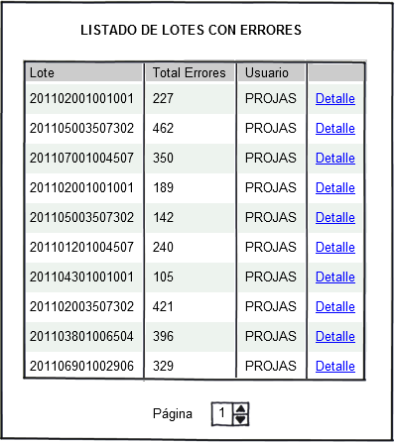
Interface Nro 2: Muestra el listado de los errores encontrados en los formularios del lote seleccionado.
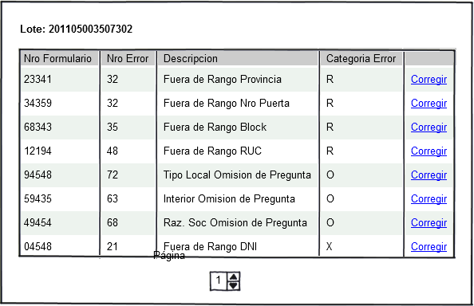

Interface Nro 3: Muestra el contenido del formulario para corregir los errores encontrados en él. Estos errores se encuentran resaltados para darle mayor facilidad al usuario en la corrección de inconsistencias.
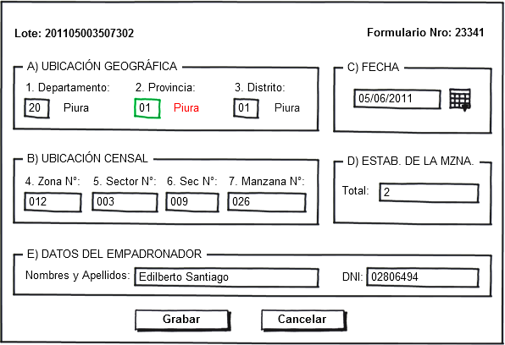

CURSO: DISEÑO DE PROCESOSRealizar Revisión de descripciones

Actores del Sistema
Jefe Consistencia
Propósito
Realizar Revisión de descripciones
Breve Descripción
El caso de uso inicia cuando el Jefe Consistencia realiza la búsqueda de Lotes con descripciones observadas mediante los filtros de Ubigeo (Departamento, Provincia y Distrito) seleccionando una pregunta, Operador. El caso de uso termina cuando el Jefe de Consistencia pulsa el botón Guardar para actualizar la(s) descripción(es).
Flujo
Flujo Básico
Revisar descripción
- El caso de uso se inicia cuando el Jefe Consistencia selecciona la opción Realizar Revisión de descripciones
- El Sistema carga los Departamentos.
- El Sistema carga las Provincias del Departamento seleccionado por el Jefe Consistencia
- El Sistema carga los Distritos de la Provincia seleccionada por el Jefe Consistencia
- El Jefe Constencia selecciona un distrito estableciendo un ubigeo (Departamento, Provincia y Distrito)
- El Sistema carga las preguntas
- El Sistema carga Lotes de trabajo.
- El Jefe Consistencia selecciona Pregunta
- El Jefe Consistencia selecciona Operador
- El Jefe Consistencia selecciona Lote.
- El Jefe Consistencia da clic en el botón Buscar
- El Sistema lista los Lotes con descripciones observadas según criterios de filtro.
- El Jefe pulsa el botón “Guardar” sobre la descripción(es) listada
- El Sistema guarda la actualización de descripciones.
- El Sistema muestra un mensaje de confirmación

Flujos Alternos
No Hay
Precondiciones
Registro de Lotes de trabajo
El administrador del sistema ha registrado satisfactoriamente Lotes de trabajo.
Acceso al sistema del Jefe Consistencia
El usuario Jefe Consistencia ha ingresado satisfactoriamente al sistema utilizando su nombre de usuario y contraseña.
Poscondiciones
Registro actualizado Monitoreo de Lotes
El sistema ha actualizado el Monitoreo de Lotes.
Puntos de Extensión
No tiene puntos de extensión.
Requerimientos Especiales
No tiene requerimientos especiales.
Información Adicional

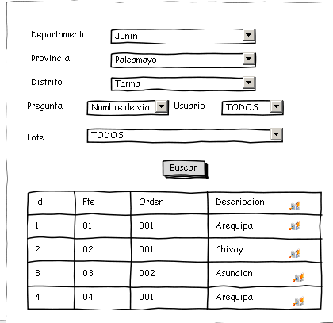
Gráfico 1
Revisión de Descripciones

Diagrama de interacción de los casos de uso especificados

Realizar Mantenimiento de pregunta

Asignar Lotes a procesar

Realizar Ingreso de datos

Asignar Lotes de trabajo a consistenciar

Realizar Revisión de descripciones

Diagrama de Máquinas de estado
Definición de Reglas censales

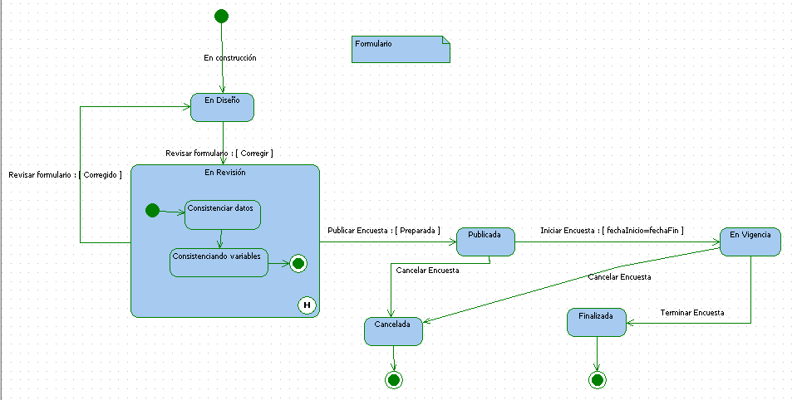

UDRA
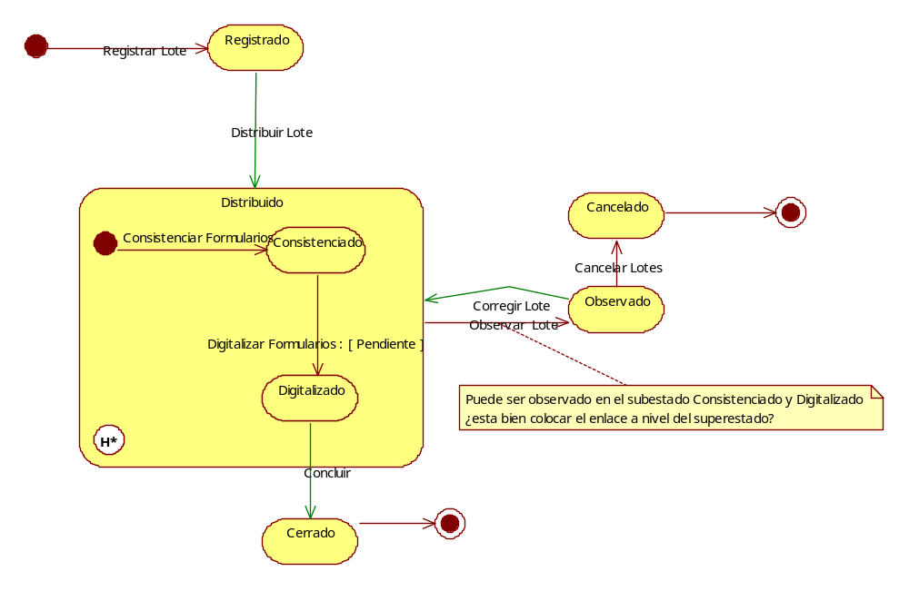

Captura de datos

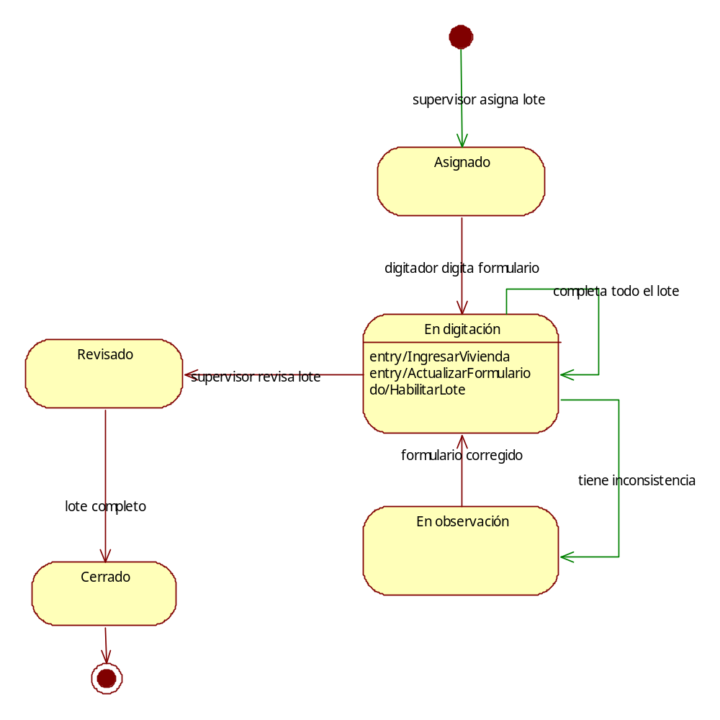

Consistencia Básica
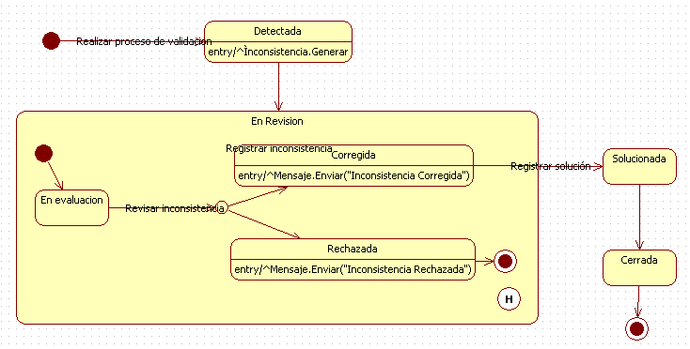
Consistencia Final
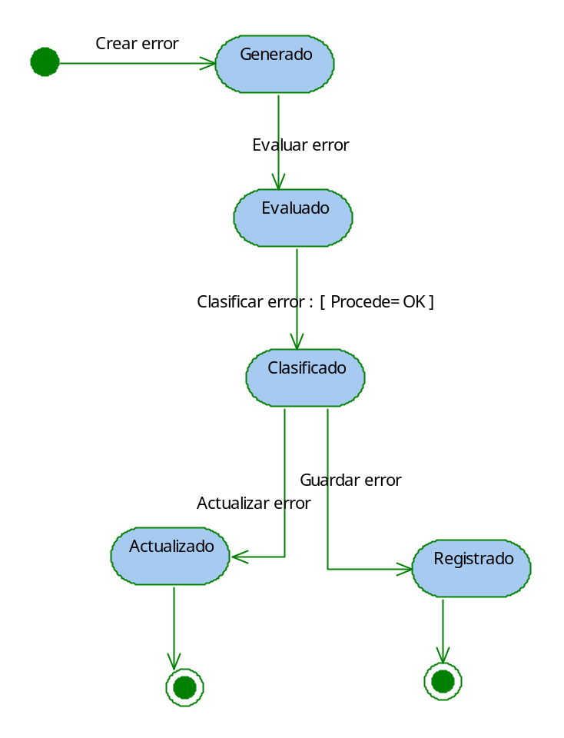

Capítulo 4: Arquitectura

Introducción.
4.1.1 Propósito.
El propósito de este capítulo es dar a conocer de manera global la arquitectura del sistema de procesamiento de datos censales usando diferentes vistas arquitectónicas para señalar distintos aspectos del sistema.
4.1.2 Alcance.
Este capítulo define los conceptos de la arquitectura de mayor impacto sobre las decisiones de análisis, diseño y posteriormente la implementación
Para el análisis se han tomado en cuenta:
- Identificación de los mecanismos de análisis.
- Definición de la organización de alto nivel de los subsistemas.
- Criterios para dar solución a los requerimientos no funcionales.

Y para el diseño:
- Identificación de las capas lógicas y de los subsistemas.
- Identificación de las interfaces.
- Identificación de los mecanismos de diseño que darán solución a los requerimientos no funcionales.

Definiciones, acrónimos y abreviaturas.

Una definición completa de los conceptos y de la terminología empleada en el documento se encuentra en el glosario de términos descrito en el informe del proyecto.

DEFINICIONES BASICAS

Área de Empadronamiento Urbana (AEU):
Es la superficie territorial asignada a un Empadronador Urbano, para que empadrone en el Día del Censo a las viviendas, hogares y personas que en ella existan. Está conformada generalmente por 15 viviendas.

Área de Empadronamiento Rural (AER):
Es la superficie territorial asignada a un Empadronador Rural para que empadrone, en un periodo no mayor a 15 días, a las viviendas, hogares y personas que en ella existan. Tiene uno o más centro poblados rurales y generalmente está conformado por más de 100 viviendas. Por excepción pueden existir AER’s con menos o más de 100 viviendas.

Cédula Censal (DOC.CPV.01.03):
Es el documento que contiene las preguntas que el empadronador realizará al informante de cada hogar el Día de Censo, para recolectar información sobre las características de la vivienda, del hogar y de las personas.

Lote de Digitación:
Es la unidad de trabajo de los Digitadores. Esta conformado por el conjunto de Cédulas Censales provenientes de una Sección Censal, la cual esta compuesta por un máximo de 6 AER o 3 AEU.

Carga de Trabajo:
Es la cantidad de lotes de Digitación que se asigna diariamente a un Digitador y que debe culminar durante su turno de trabajo.

Sistema de Entrada de Datos:
Sistema automatizado que permite registrar los datos contenidos en las Cédulas Censales, organizados por área de empadronamiento. Dicho sistema facilita el registro mediante la digitación de la información en plantillas similares al formato de la cédula censal, permitiendo el conteo final de las cédulas digitadas y su envío al Supervisor del Grupo de Digitación para la revisión respectiva.

Sistema de UDRA:
Sistema automatizado que permite registrar y controlar el inventario de cédulas censales recibidas por AE, generando la base de datos para el control de la cobertura, así como para la distribución del marco de los lotes que serán asignados a cada digitador y sus respectivos marcos de manzanas y centros poblados correspondientes.

Glosario de Términos
Área Urbana:
Es la parte del territorio de un distrito, conformado por centros poblados, donde cada uno de ellos tiene un mínimo de 100 viviendas agrupadas contiguamente, los cuales reciben el nombre de “Centros Poblados Urbanos”.

Área Rural:
Es la parte del territorio de un distrito integradas por centros poblados rurales, que se extienden desde los linderos de los centros poblados urbanos hasta los límites del distrito.

Centro Poblado:
Es el lugar del territorio de un distrito, que tiene un nombre y es habitado por varias familias; o por excepción, por una sola familia o una sola persona con ánimo de permanencia. Las viviendas del centro poblado pueden estar juntas, formando manzanas, calles y plazas, como los pueblos o ciudades semi-dispersas, como los caseríos, anexos, etc. y totalmente dispersas, como las viviendas en las zonas agropecuarias. De acuerdo a la distribución de sus viviendas, un centro poblado puede ser: urbano o rural.

Área de Empadronamiento Urbana (AEU):
Es la superficie territorial asignada a un Empadronador Urbano, para que empadrone en el Día del Censo a las viviendas, hogares y personas que en ella existan. Está conformada generalmente por 15 viviendas.

Área de Empadronamiento Rural (AER):
Es la superficie territorial asignada a un Empadronador Rural para que empadrone, en un periodo no mayor a 15 días, a las viviendas, hogares y personas que en ella existan. Tiene uno o más centro poblados rurales y generalmente está conformado por más de 100 viviendas. Por excepción pueden existir AER’s con menos o más de 100 viviendas.

Manzana:
Es el área física delimitada por avenidas, calles, pasajes, caminos, entre otros, de fácil identificación y que pueden contener unas o más viviendas, parques, plazas, campos deportivos, áreas verdes, terrenos sin construir, entre otros.

Frente de Manzana:
Es el lado o parte de la manzana en la cual transcurre una vía con o sin nombre.

Vivienda:
Es una edificación o unidad de edificación independiente, construida, adaptada o convertida para ser habitada por una o más personas en forma permanente o temporal. Debe tener acceso directo e independiente desde la calle o a través de espacios de uso común para circulación como pasillos, patios o escaleras.
Generalmente debe estar separada por paredes y tener un techo para que las personas que viven en ella, se aíslen de otras, con el fin de preparar y consumir sus alimentos, dormir y protegerse del medio ambiente.

Hogar:
Es la persona o conjunto de personas, sean parientes o no, que ocupan en su totalidad o parte una vivienda; comparten al menos las comidas principales y atienden en común otras necesidades básicas, con cargo a un presupuesto común.

Jefe de Hogar:
Es la persona a quien los demás miembros del hogar reconocen como tal y que vive permanentemente en la vivienda.

Cédula Censal (DOC.CPV.01.03):
Es el documento que contiene las preguntas que el empadronador realizará al informante de cada hogar el Día de Censo, para recolectar información sobre las características de la vivienda, del hogar y de las personas.

Cédula Adicional:
Es la Cédula Censal que se utiliza sólo cuando en el hogar entrevistado se tenga que registrar información para más de 10 personas. La información correspondiente a las 10 primeras personas se registrará en la primera cédula denominada Cédula Principal y las personas restantes en la Cédula Adicional.

Siglario
INEI: Instituto Nacional de Estadística e Informática
UDRA: Unidad de registro de archivos
DNCE: Dirección Nacional de Censos y Encuestas.
OTIN: Oficina Técnica de Informática
OTD: Oficina Técnica de Difusión

Representación de la arquitectura
Tomando en cuenta el esquema mostrado a continuación del modelo “4 + 1”, describiremos sólo cuatro de las cinco vistas de la arquitectura del sistema desde el punto 4.4 al 4.7:
En la vista de casos de uso seleccionaremos y representaremos los casos de uso primarios, de mayor impacto sobre la arquitectura y que constituyen el núcleo central del sistema
En la vista lógica identificaremos los subsistemas y describiremos por cada subsistema como se han agrupado las diferentes clases del sistema en capas y también como dichas capas están relacionadas entre sí.
En la vista de implementación describiremos la organización del sistema en diferentes módulos y componentes dentro del ambiente de desarrollo.
Finalmente, en la vista de despliegue representaremos el hardware: procesadores y dispositivos necesarios para la implementación del sistema.

Vista Lógica
Vista de Procesos
Vista de Despliegue
Vista de Implementación
Vistas de Casos de Uso
Arquitectura 4+1 RUP

Metas y restricciones

Requerimientos que impactan a la arquitectura

-El sistema debe estar en capacidad de dar respuesta al acceso de todos los usuarios y a los procesos batch con tiempo de respuesta aceptable y uniforme, en la medida de las posibilidades tecnológicas
-El ingreso de infamación al Sistema debe diseñarse con transacciones que permitan el ingreso de los datos de forma parcial; es decir, que el tamaño de las páginas de registro (o formularios) de información sean adecuadas con la estabilidad de la red.
-El sistema debe ser diseñado y construido con los mayores niveles de flexibilidad en cuanto a la parametrización de los tipos de datos, de tal manera que la administración del sistema sea realizada por un administrador funcional del sistema.
-El sistema debe ser fácil de instalar en todas las plataformas de hardware y software de base definidas por el área de Sistemas de Procesamiento de datos, así omitir su instalación de diferentes tamaños de configuraciones.
Facilidades y controles para permitir el acceso a la información al personal autorizado de otras entidades del estado a través de Internet, con el propósito de consultar información pertinente para ellos.

Mecanismos y tácticas de diseño usadas.

Mecanismos de Diseño
Mecanismos de análisis y sus soluciones a través del diseño y la implementación
Mecanismo | Requerimientos No Funcionales | Solución
Manejo de errores: Permite que los errores sean detectados, propagados y notificados. | SUPL5.1 | Comprende:  - El manejo de los errores de datos que se resolverá en el servidor de base de datos y en las clases que manejan la lógica del negocio.  - El soporte a las exepciones a través de componentes especiales de soporte de errores.
Manejo de interfaz de usuario: Permite que la interfaz de usuario sea fácil de operar. | SUPL9.1 | - El uso del lenguaje de programación Visual.Net provee un ambiente de diseño de aplicaciones Web compatibles con la mayoría de los browsers del mercado y también un conjunto de estándares que facilitan el diseño de interfaces web amigables.
Seguridad: Proporciona servicios de protección contra accesos no permitos a recursos de información. | SUPL10.1  SUPL10.2 | - El manejo de la seguridad se efectuará a través de la definición de perfiles con derecho a ciertas opciones del sistema. Los usuarios estarán asociados a un determinado perfil.  - Las claves estarán encriptadas bajo el principio de llave privada. Los usuarios serán los únicos responsables del conocimiento de su clave. Se utilizarán las facilidades del producto Intel PRO/100 S Server Adapter.

Técnicas del Diseño

Programación Orientada a Objetos (POO)
En contraste con las anteriores técnicas de programación, ahora tenemos una telaraña de objetos interactuantes, cada uno de los cuáles manteniendo su propio estado al interactuar con los demás mediante mensajes.
Figura 3: Programación Orientada a Objetos.
Los objetos del programa interactúan mandando mensajes unos a otros.
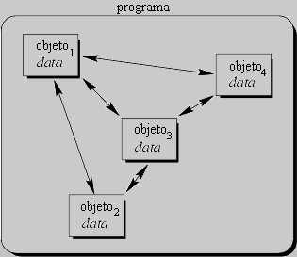
La POO resuelve problemas importantes de la programación modular. Entre ellos tenemos los siguientes:
- Ahora los datos no deben crearse y destruirse explícitamente, sino de manera automática
- Los datos y las operaciones no están desacoplados, conduciendo a una estructura centrada en los datos en lugar de centrada en los procedimientos (o los algoritmos)
- Mayor protección y seguridad de los datos y operaciones de los objetos, tanto de accesos externos como internos
Aunque aparentemente la POO parece una técnica más elegante de programación modular, no lo es. Sus características adicionales particulares a la orientación a objetos hacen de la POO una técnica novedosa de programación, aplicable a problemas y entornos específicos.-

Vista de los casos de uso

Diagrama de los casos de uso que impactan en la arquitectura.

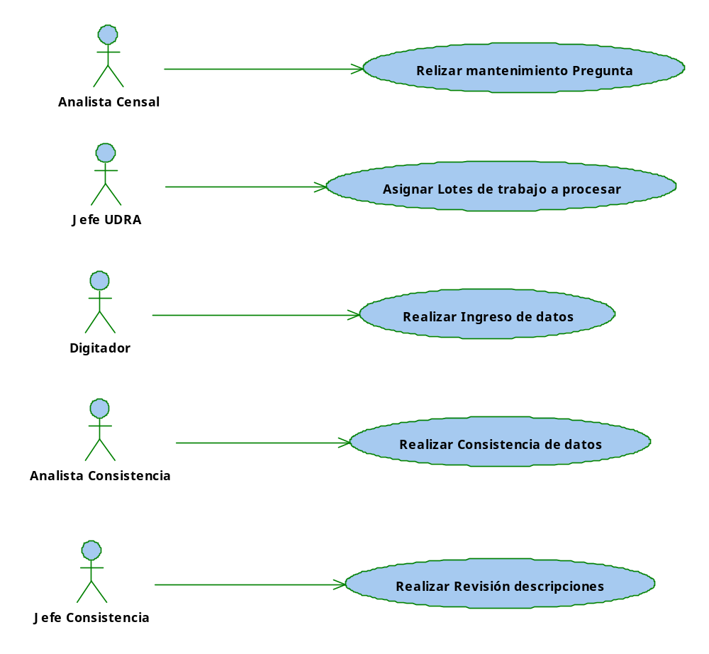

Vista lógica

Diagrama de capas
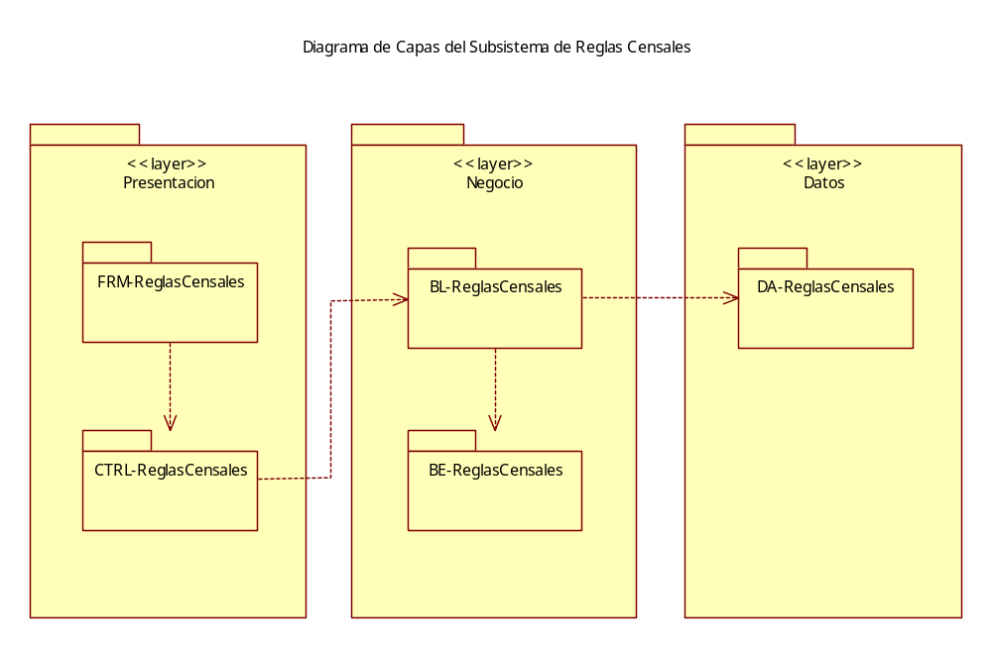
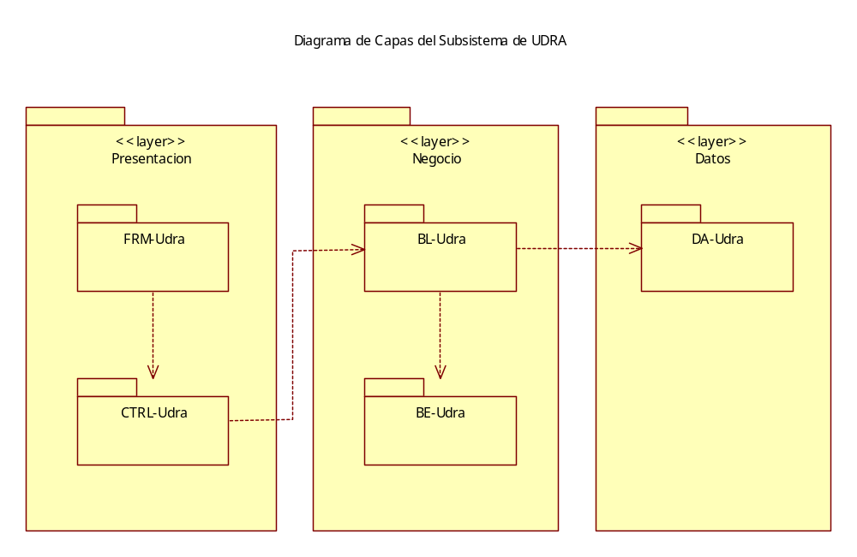
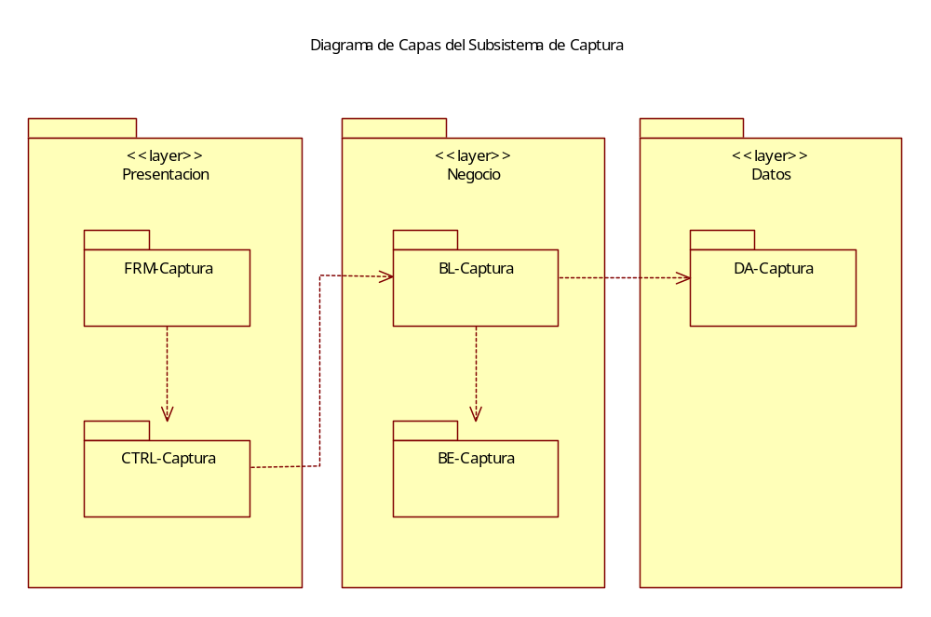

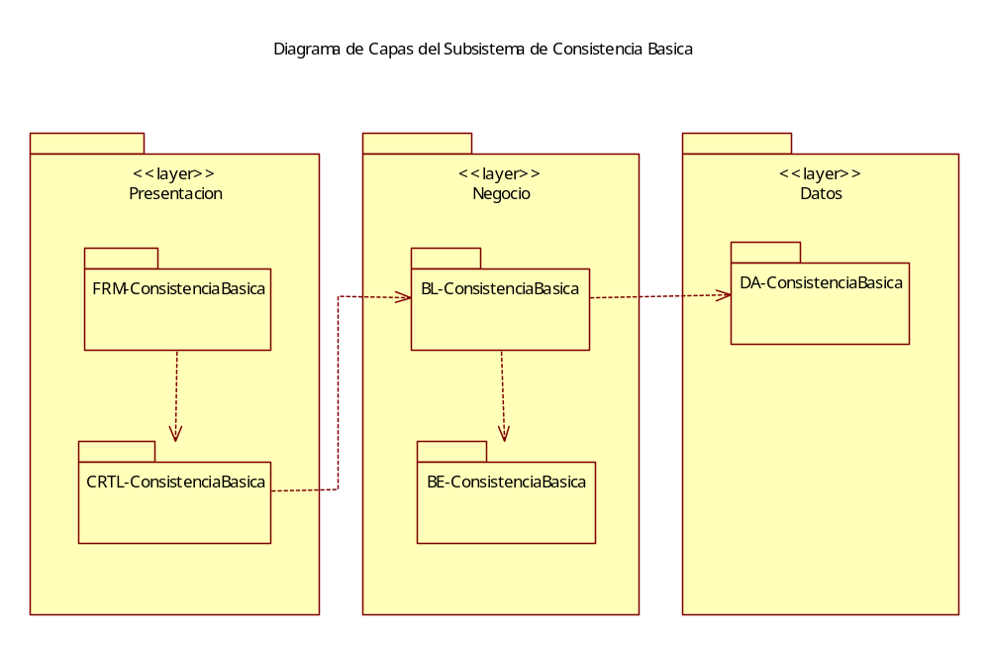

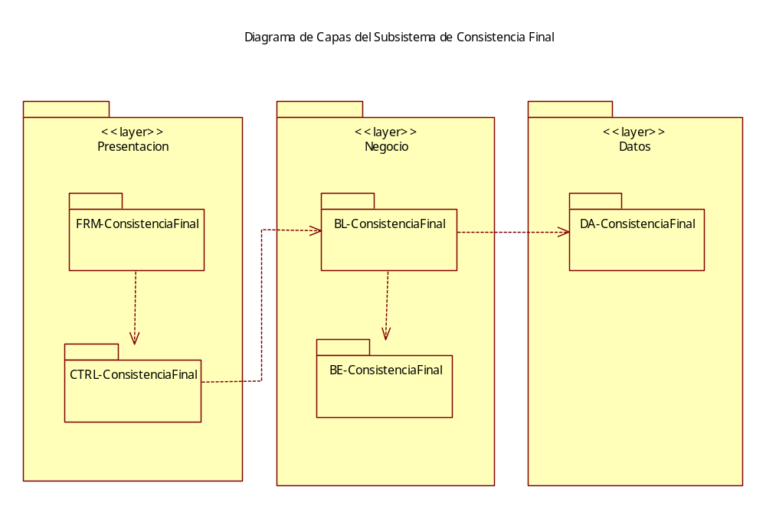

Diagrama de subsistemas

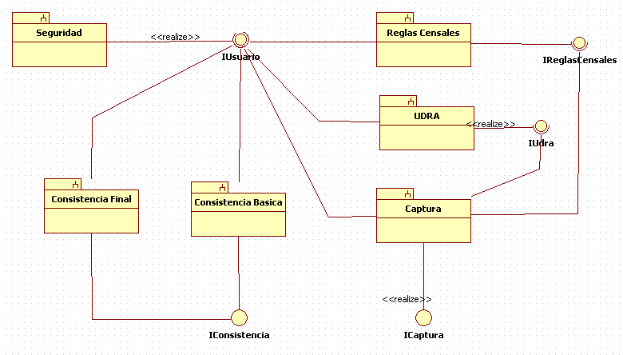

Vista de implementación

Diagrama de implementación

Definir Reglas censales
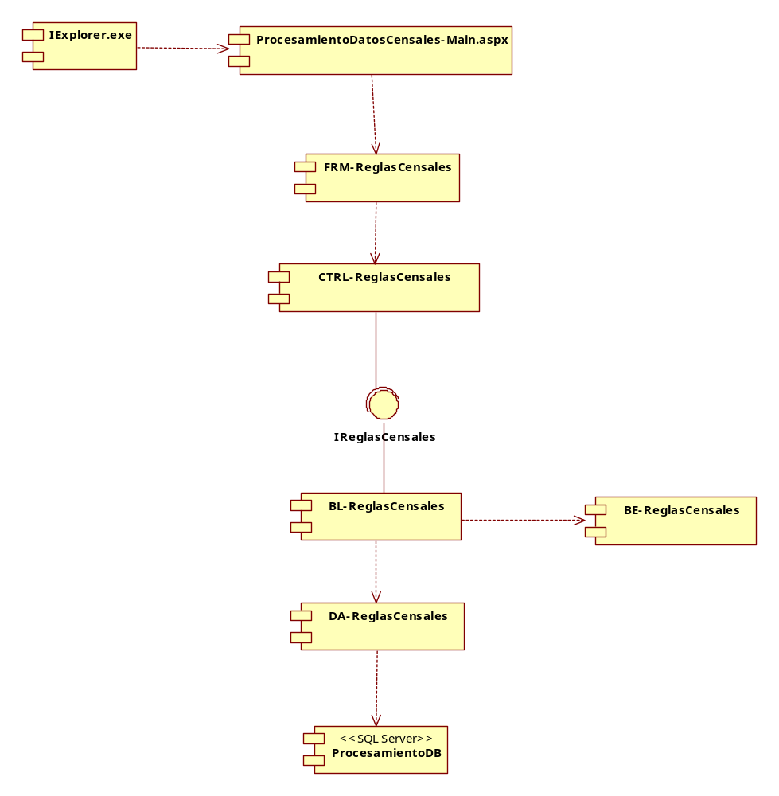

UDRA
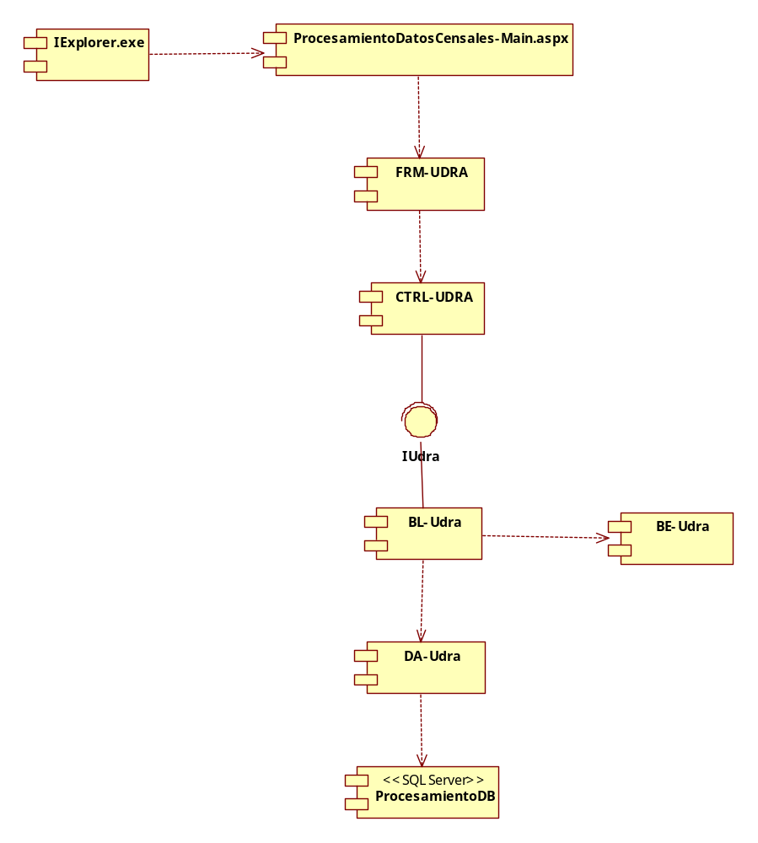

Captura de datos

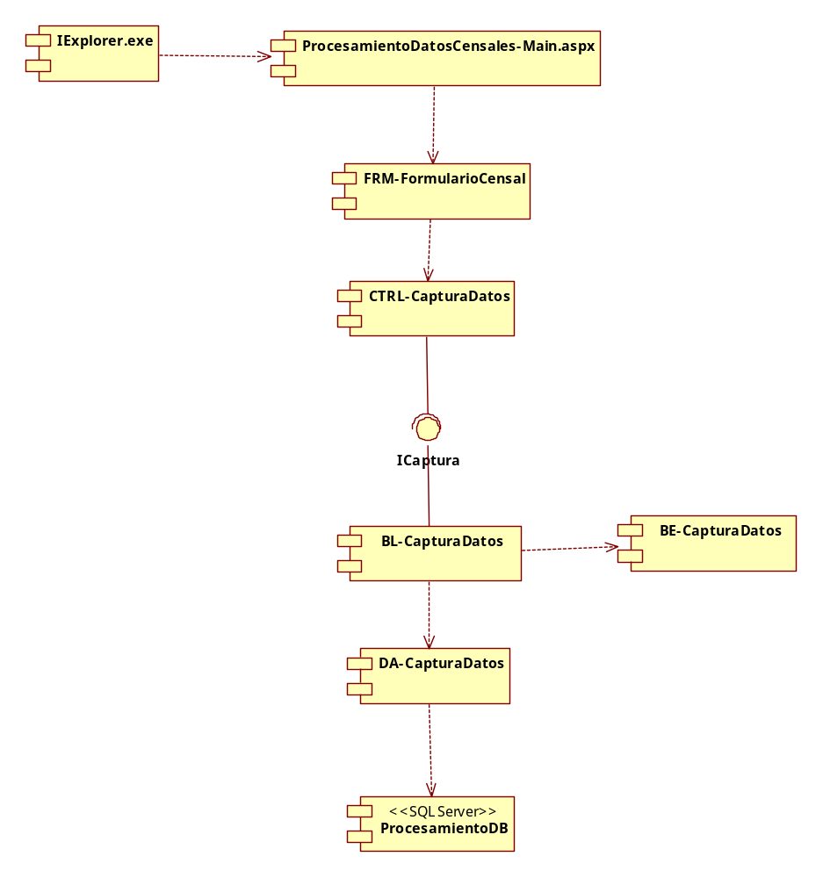

Consistencia básica
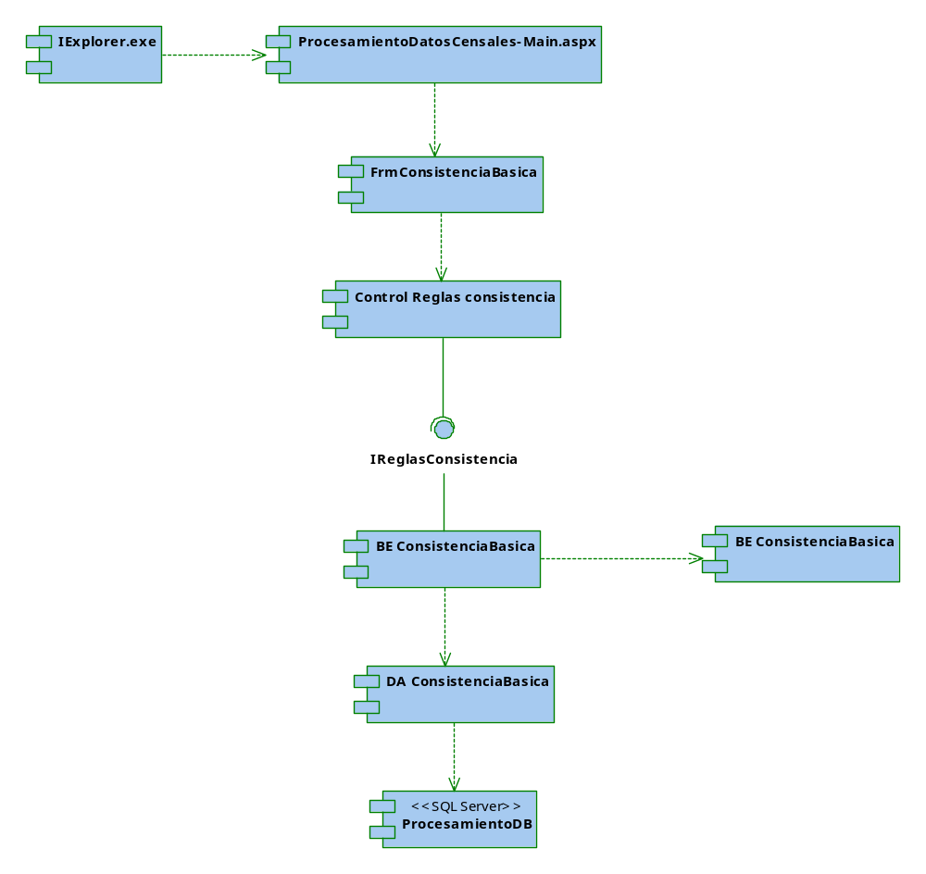

Consistencia final
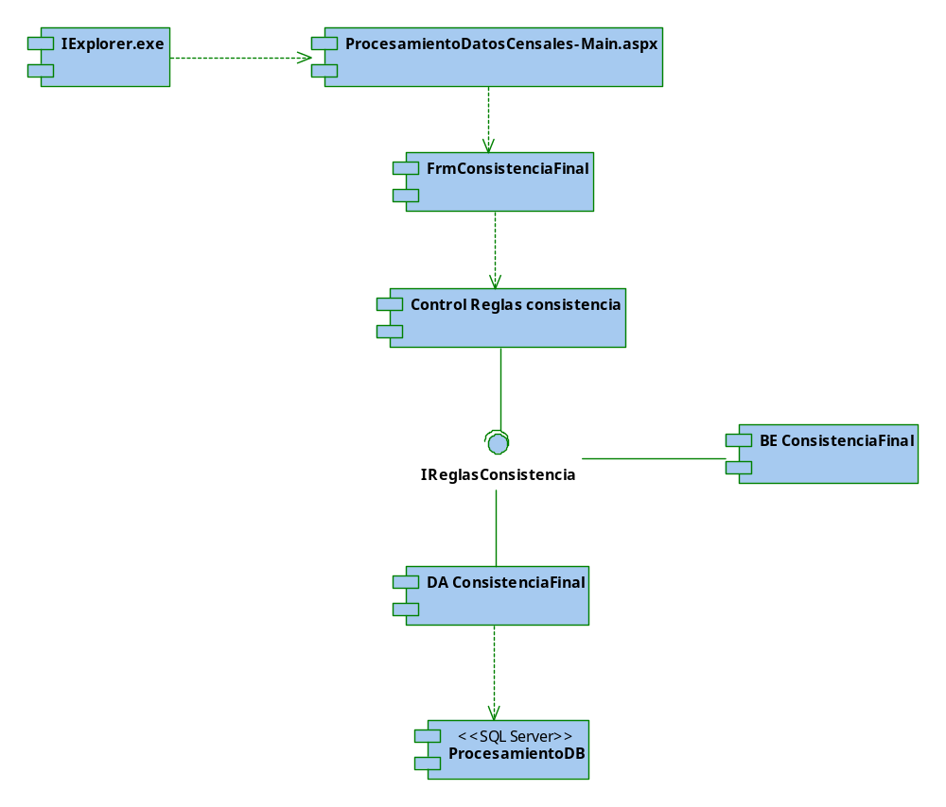

Vista de despliegue

Diagrama de despliegue.

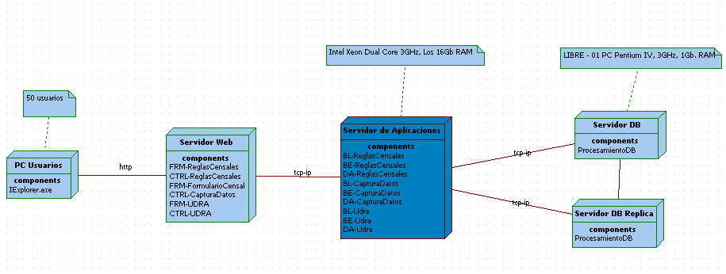

Diseño detallado

Diagrama de la base de datos.

Conclusiones
El modelado del negocio permitirá identificar las necesidades básicas de información del procesamiento de datos del CPV2007 y comprender los elementos que forman parte de los procesos del negocio.
El conocer el comportamiento de los procesos que comprenden el procesamiento de datos del CPV2007 permitirá identificar los problemas de información presentes y futuros que se necesitarán automatizar para la mejora en el desarrollo de los mismos.
El análisis del proceso de gestionar material censal permite comprender la estructura y como se lleva el cabo el proceso mediante la identificación de beneficiarios, actividades y recursos que llevan a cabo el proceso, además de la información que se produce durante este proceso. Así también podemos identificar que es la columna vertebral para la gestión de los demás procesos: Realizar Consistencia básica, Realizar Captura de datos, Revisar datos digitalizados y Realizar Imputación de datos.
El Diseño de Sistemas nos permitió aplicar ciertas técnicas y principios con el propósito de definir un dispositivo, un proceso o un Sistema, con suficientes detalles como para permitir su interpretación y realización física.
Transforma elementos estructurales de la arquitectura del programa. La importancia del Diseño del Software se puede definir en una sola palabra Calidad, dentro del diseño es donde se fomenta la calidad del Proyecto. El Diseño es la única manera de materializar con precisión los requerimientos del cliente.
El Diseño del Software es un proceso y un modelado a la vez. El proceso de Diseño es un conjunto de pasos repetitivos que permiten al diseñador describir todos los aspectos del Sistema a construir. A lo largo del diseño se evalúa la calidad del desarrollo del proyecto con un conjunto de revisiones técnicas:
El diseño debe implementar todos los requisitos explícitos contenidos en el modelo de análisis y debe acumular todos los requisitos implícitos que desea el cliente.
Debe ser una guía que puedan leer y entender los que construyan el código y los que prueban y mantienen el Software.
El Diseño debe proporcionar una completa idea de lo que es el Software, enfocando los dominios de datos, funcional y comportamiento desde el punto de vista de la Implementación.

Bibliografia
http://www.mailxmail.com/curso-diseno-procesos-negocios/bibliografia
http://www.inei.gob.pe/web/metoologias/attach/CAP4-8.htm
http://censos.inei.gob.pe/DocumentosPublicos/Doc_CPV_01_02_Programa_Censal.pdf
http://blog.bpmn.info
Manual de Estadística para Ingeniería
“Desarrollo y gestión de proyectos informáticos. Como dominar planificaciones ajustadas de software”. Steve McConekk – Editorial Mc Graw Hill

ANEXOS
CARPETA CENSAL
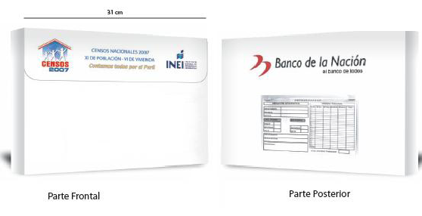
HOJA(S) DE REGISTRO
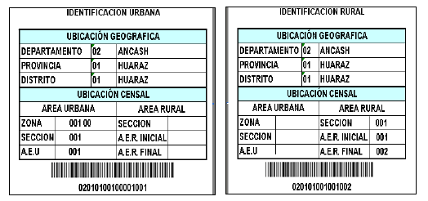
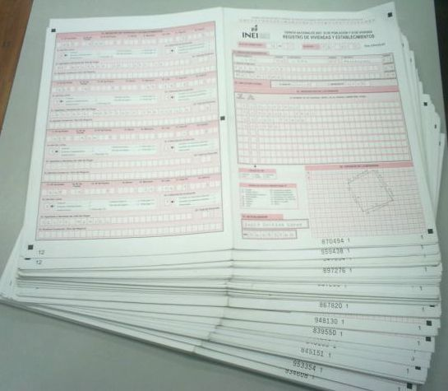
CEDULA CENSAL

REGISTRO Y CONTROL DE DOCUMENTOS
